

**HỌC VIỆN CÔNG NGHỆ BƯU CHÍNH VIỄN THÔNG**



|  |  |
| --- | --- |
| **Giảng viên** | **: Đỗ Thị Bích Ngọc** |
| **Mã đề tài** | **: 48** |
| **Tên đề tài**  **Sinh viên**  **Mã sinh viên**  **Lớp** | **: Phần mềm quản lý chuỗi rạp chiếu phim**  **: Phạm Văn Minh**  **: B22DCKH078**  **: D22CQKH02 – B** |

**BÁO CÁO BÀI TẬP LỚN NHẬP MÔN CÔNG NGHỆ PHẦN MỀM**

**Hà Nội – 2025**

Contents

I. Đề bài 3

II. Pha đặc tả 4

1. Glossary - Từ điển thuật ngữ chuyên ngành 4

2. Mô tả hệ thống 5

3. Sơ đồ tổng quan các use case của toàn bộ hệ thống 7

4. Sơ đồ chi tiết và mô tả các use case của module 7

5. Scenario 9

III. Pha phân tích 11

1. Trích lớp thực thể cho toàn hệ thống 11

2. Trích các lớp thực thể, trích các lớp biên cho module. Vẽ sơ đồ 12

3. CRC diagram 14

4. Xây dựng sơ đồ hoạt động (statechart) cho modul 14

**5.** **Viết lại scenario v2.0 với các lớp đã trích được** 14

6. Thực tế hóa scenario của UC thành sơ đồ tuần tự 18

IV. Pha thiết kế 19

1. Trình bày lại sơ đồ lớp thực thể của toàn hệ thống 19

2. Trình bày lại sơ đồ quan hệ giữa các bảng trong CSDL sau khi áp dụng các bước chuyển đổi trong bài 20

3. Vẽ sơ đồ lớp MVC của module 21

4. Sơ đồ tuần tự pha thiết kế 25

V. Pha cài đặt 27

1. Cài đặt lớp Customer 27

2. Cài đặt lớp Cinema 28

3. Cài đặt lớp Movie 29

4. Cài đặt lớp Showtime 31

5. Cài đặt lớp Ticket 32

6. Cài đặt lớp User 34

7. Cài đặt lớp Invoice 35

8. Cài đặt lớp ScreeningRoom 38

9. Cài đặt lớp RevenueReportByCinema 39

10. Cài đặt lớp RevenueReportByMovie 39

11. Cài đặt lớp RevenueReportByMovieShowtime 40

12. Cài đặt lớp RevenueReportByInvoice 40

VI. Pha kiểm thử 41

1. Lập kế hoạch test các trường hợp cho module 41

2. Test case 41

VII. Giao diện demo 48

1. Giao diện đăng nhập 48

2. Giao diện menu chính 49

3. Giao diện thống kê 49

4. Giao diện thống kê theo rạp 50

5. Giao diện thống kê theo phim 51

6. Giao diện thống kê theo suất chiếu 52

7. Giao diện thống kê theo hóa đơn 53

# **Đề bài**

Khách hàng yêu cầu anh/chị phát triển một phần mềm quản lí chuỗi rạp chiếu phim với mô tả như sau:

* Hãng có một chuỗi rạp chiếu phim (Mã rạp, tên rạp, địa chỉ, giới thiệu).
* Mỗi rạp chiếu phim có nhiều phòng chiếu khác nhau (Mã phòng chiếu, số lượng ghế, đặc điểm phòng chiếu)
* Mỗi phim (Mã phim, tên phim, loại phim, năm sản xuất, mô tả) có thể được chiếu tại nhiều phòng chiếu khác nhau vào nhiều thời điểm khác nhau
* Mỗi phòng chiếu có thể chiếu nhiều phim khác nhau tại nhiều thời điểm khác nhau
* Mỗi một thời điểm nhất định, trong một phòng chiếu chỉ có duy nhất một phim được chiếu, và bán với một giá vé xác định.
* Cùng một phim, chiếu tại cùng 1 phòng chiếu nhưng nếu ở các khung giờ và ngày khác nhau có thể có giá vé khác nhau.
* Cùng một suất chiếu, ghế ngồi chỗ khác nhau có thể có giá vé khác nhau.
* Nhân viên chỉ bán vé cho khách hàng khi phòng chiếu tại giờ chiếu mà khách hàng yêu cầu vẫn còn đủ số lượng ghế trống cho khách hàng.
* Khi mua vé, khách hàng được xuất hóa đơn ghi rõ các vé đã mua. Mỗi vé trên một dòng: tên phim, phòng chiếu, giờ chiếu, số ghế, ưu đãi, giá tiền. Bên dưới là tổng tiền.
* Rạp chiếu có bán kèm các dịch vụ ăn uống nhẹ (như bỏng ngô, nước uống...).Khách hàng có thể mua kèm với vé xem phim (khi đó, hóa đơn sẽ bao gồm các dịch vụ này), hoặc mua riêng lẻ. Nếu mua riêng lẻ thì xuất hóa đơn riêng, mỗi dòng là một mặt hàng: mã, tên, đơn giá, số lượng, ưu đãi, thành tiền. Dưới cùng là tổng tiền.

Modul "**Thống kê doanh thu**" cho phép nhân viên (NV) rạp thống kê doanh thu bán vé theo phim (hoặc theo rạp) với mô tả chi tiết nghiệp vụ: NV chọn menu thống kê → chọn thống kê doanh thu theo phim (hoặc theo rạp) → nhập thời gian bắt đầu và kết thúc thống kê → danh sách các phim (rạp) có hiện ra, mỗi dòng cho 1 phim: Mã, tên phim, tổng số lượng vé bán ra, tổng doanh thu thu được, được sắp xếp theo chiều giảm dần tổng doanh thu -> NV click vào một dòng của phim (rạp) thì hiện lên chi tiết tổng số tiền thu được cho từng suất chiếu của phim, mỗi dòng tương ứng: suất chiếu, số lượng vé bán ra, tổng tiền thu được, được sắp xếp theo thứ tự thời gian của suất chiếu từ cũ đến mới -> NV click vào một suất chiếu thì hiện lên danh sách các hóa đơn đã bán cho suất chiếu đó, mỗi hóa đơn trên 1 dòng sắp sếp theo thời gian thanh toán: mã, tên KH nếu có, tổng số vé, tổng tiền của hóa đơn (chỉ tính những vé liên quan đến suất chiếu đó trong hóa đơn).

# **Pha đặc tả**

### Glossary - Từ điển thuật ngữ chuyên ngành

|  |  |
| --- | --- |
| **Thuật ngữ** | **Giải thích** |
| Cinema  (Rạp chiếu phim) | Địa điểm nơi phim được chiếu, bao gồm nhiều phòng chiếu khác nhau |
| Screening Room  (Phòng chiếu) | Phòng cụ thể trong rạp chiếu phim nơi phim  được trình chiếu |
| Movie (Phim) | Tác phẩm điện ảnh được chiếu trong các  phòng chiếu |
| Screening Session  (Suất chiếu) | Khung giờ cụ thể khi một bộ phim được chiếu  trong một phòng chiếu nhất định |
| Ticket (Vé) | Chứng từ cho phép khách hàng tham dự một  suất chiếu cụ thể |
| Seat (Ghế) | Vị trí cụ thể trong phòng chiếu nơi khách hàng  ngồi |
| Invoice (Hóa đơn) | Chứng từ liệt kê các mặt hàng được khách  hàng mua, bao gồm vé và/hoặc đồ ăn uống |
| Food item (Đồ ăn và đồ uống ) | Đồ ăn và đồ uống được bán tại rạp chiếu phim |
| Revenue Report  (Báo cáo doanh  thu) | Báo cáo hiển thị hiệu suất tài chính của phim  hoặc rạp chiếu |
| Discount (Ưu đãi) | Các ưu đãi đặc biệt áp dụng cho vé hoặc dịch  vụ ăn uống |

### Mô tả hệ thống

* Phạm vi của phần mềm:
* Hỗ trợ quản lý hoạt động chiếu phim và bán vé trong chuỗi rạp chiếu phim.
* Chỉ có nhân viên của hệ thống mới được phép thao tác sử dụng phần mềm: Quản lý chuỗi rạp, Nhân viên.
* Đối với tất cả nhân viên:
* Cần phải đăng nhập để thực hiện các nghiệp vụ tương ứng.
* Sau khi đăng nhập có thể đổi mật khẩu cá nhân, đăng xuất khỏi tài khoản khi kết thúc phiên làm việc.
* Mô tả thông tin:
* Chuỗi rạp chiếu phim bao gồm nhiều rạp (Mã rạp, tên rạp, địa chỉ, giới thiệu).
* Mỗi rạp có nhiều phòng chiếu (Mã phòng chiếu, số lượng ghế, đặc điểm phòng chiếu).
* Danh mục phim bao gồm các phim có thông tin (Mã phim, tên phim, loại phim, năm sản xuất, mô tả).
* Mỗi phim có thể được chiếu ở nhiều phòng chiếu, vào nhiều khung giờ, ngày khác nhau.
* Mỗi phòng chiếu có thể chiếu nhiều phim khác nhau tại nhiều thời điểm khác nhau.
* Tại một thời điểm cụ thể trong một phòng chiếu chỉ chiếu một phim duy nhất, và có giá vé xác định.
* Cùng một phim, cùng một phòng chiếu, nhưng vào các ngày/giờ khác nhau thì giá vé có thể khác nhau.
* Trong cùng một suất chiếu, mỗi vị trí ghế có thể có mức giá khác nhau (theo vị trí VIP, thường...).
* Nhân viên chỉ bán vé nếu suất chiếu còn đủ số ghế trống theo yêu cầu của khách hàng.
* Khi khách hàng mua vé:
* Hệ thống xuất hóa đơn bao gồm thông tin chi tiết từng vé, mỗi vé trên một dòng: tên phim, phòng chiếu, giờ chiếu, số ghế, ưu đãi (nếu có), giá tiền từng vé.
* Tổng tiền của hóa đơn được hiển thị ở cuối hóa đơn.
* Dịch vụ ăn uống:
* Rạp có bán kèm các mặt hàng ăn uống nhẹ (bỏng ngô, nước uống…).
* Khách hàng có thể:
  + Mua kèm khi mua vé xem phim → Hóa đơn bao gồm cả vé và dịch vụ ăn uống.
  + Mua riêng không kèm vé → Hóa đơn chỉ liệt kê các mặt hàng, mỗi dòng là một mặt hàng: mã, tên, đơn giá, số lượng, ưu đãi (nếu có), thành tiền. Dòng cuối cùng ghi tổng tiền.
* Quyền của nhân viên và quản lý:
* Nhân viên:
  + Xem thông tin các suất chiếu, kiểm tra tình trạng ghế còn trống.
  + Thực hiện đặt vé, bán vé, hủy vé (nếu cần).
  + Xuất hóa đơn cho khách khi mua vé hoặc vé + dịch vụ ăn uống.
  + Quản lý việc bán hàng ăn uống riêng lẻ.
  + Xuất hóa đơn riêng cho khách hàng khi bán hàng ăn uống riêng lẻ.
* Quản lý chuỗi rạp:
  + Quản lý danh sách phim, phòng chiếu, lịch chiếu và giá vé.
  + Theo dõi số lượng vé bán ra theo từng rạp, từng khung giờ, thống kê doanh thu theo ngày/tháng/năm.
  + Quản lý nhân viên và phân quyền sử dụng hệ thống.

### Sơ đồ tổng quan các use case của toàn bộ hệ thống

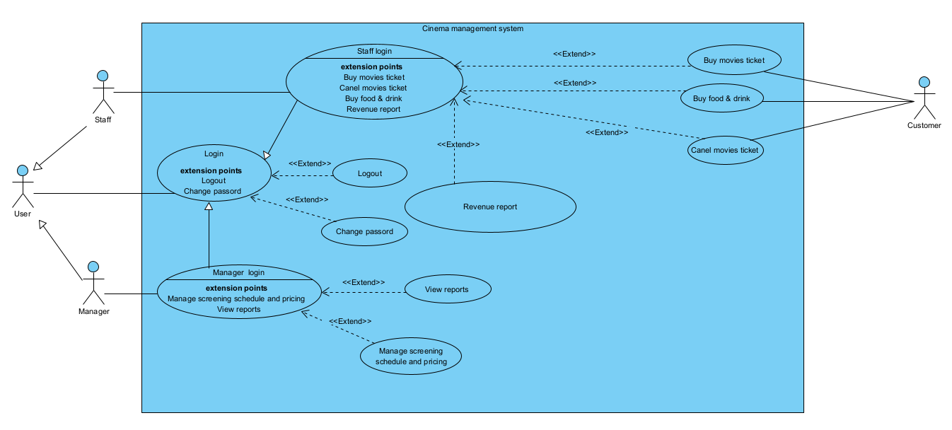

### Sơ đồ chi tiết và mô tả các use case của module

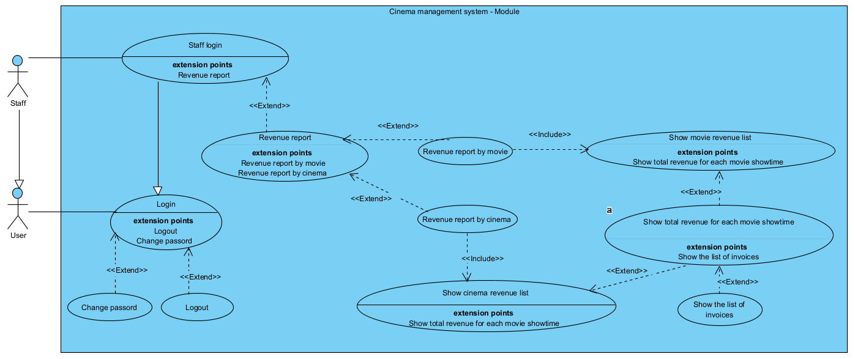

* Mô tả usecase:
  + Login: Use case này cho phép người dùng đăng nhập theo tài khoản của mình
  + Change password: use case này cho phép người dùng thay đổi mật khẩu đăng nhập của mình sau khi đăng nhập
  + Logout: use case này cho phép người dùng đăng xuất sau khi hoàn thành nhiệm vụ hoặc hết phiên làm việc của mình
  + Staff login: use case này cho phép nhân viên đăng nhập theo tài khoản của mình
  + Revenue report: use case này cho phép nhân viên thực hiện thống kê doanh thu sau khi đăng nhập
  + Revenue report by movie: use case này cho phép nhân viên thực hiện thống kê doanh thu theo phim
  + Show movie revenue list: use case này cho phép nhân viên xem một danh sách các phim và doanh thu của từng phim
  + Revenue report by cinema: use case này cho phép nhân viên thực hiện thống kê doanh thu theo rạp
  + Show cinema revenue list: use case này cho phép nhân viên xem một danh sách các rạp và doanh thu của từng rạp
  + Show total revenue for each movie showtime: use case này cho phép nhân viên xem một danh sách các suất chiếu và doanh thu của từng suất chiếu
  + Show the list of invoice: use case này cho phép nhân viên xem một danh sách các hóa đơn và doanh thu của từng hóa đơn
* Chi tiết thêm một số use case:
  + Trong use case “Show movie revenue list” phải tìm kiếm ra các hóa đơn của các suất chiếu của phim theo khoảng thời gian trong cơ sở dữ liệu để tính toán.
  + Trong use case “Show cinema revenue list” cần phải tìm kiếm ra các hóa đơn của các suất chiếu của rạp theo khoảng thời gian trong cơ sở dữ liệu để tính toán.
* Như vậy cần bổ sung thêm một số use case:
  + Search invoices by movie showtimes within a time range
  + Search invoices by cinema showtimes within a time range
* Mô tả chi tiết các use case:
  + Search invoices by movie showtimes within a time range: dựa trên khoảng thời gian và phim được chọn, hệ thống sẽ tìm kiếm các suất chiếu phim thỏa mãn trong cơ sở dữ liệu để tính toán.
  + Search invoices by movie showtimes within a time range: dựa trên khoảng thời gian và rạp được chọn, hệ thống sẽ tìm kiếm các suất chiếu phim thỏa mãn trong cơ sở dữ liệu để tính toán.

### Scenario

|  |  |  |  |  |  |  |  |  |  |
| --- | --- | --- | --- | --- | --- | --- | --- | --- | --- |
| Use case | Revenue report | | | | | | | | |
| Actor | Nhân viên (Staff) | | | | | | | | |
| Tiền  điều kiện | Nhân viên đăng nhập thành công | | | | | | | | |
| Hậu điều kiện | Hệ thống hoàn thành trả lại chi tiết các hóa đơn của khách đã dùng trong khung giờ và rạp hoặc phim mà quản lý chọn trong danh sách trả về | | | | | | | | |
| Kịch bản chính | 1. Sau khi đăng nhập, từ giao diện chính, nhân viên chọn chức năng thống kê. 2. Giao diện thống kê hiện lên với 2 nút tùy chọn thống kê doanh thu theo rạp và thống kê doanh thu theo phim, cùng với 2 textbox cho ngày bắt đầu vào ngày kết thúc dạng date và cuối cùng là 1 nút thống kê. 3. Nhân viên bấm vào nút thống kê doanh thu theo rạp và nhập ngày bắt đầu là 15/04/2024 , ngày kết thúc là 16/04/2024 và bấm vào nút thống kê. 4. Giao diện hiện ra 1 danh sách các rạp chi tiết: mã rạp, tên rạp, tổng số lượng vé bán ra của rạp và tổng doanh thu trong khoảng thời gian từ 15/04/2024 đến 16/04/2024, được sắp xếp giảm dần theo tổng doanh thu.  |  |  |  |  |  | | --- | --- | --- | --- | --- | | **STT** | **Mã rạp** | **Tên rạp** | **Tổng số lượng vé bán ra** | **Tổng doanh thu** | | 1 | INT1 | Rạp A | 500 | 30.000.000 | | 2 | INT3 | Rạp C | 300 | 25.000.000 | | 3 | INT2 | Rạp B | 320 | 23.000.000 |  1. Nhân viên click vào rạp B trong danh sách. 2. Giao diện hiện ra 1 danh sách các suất chiếu của rạp B trong khoảng thời gian từ 15/04/2024 đến 16/04/2024 chi tiết: suất chiếu, số lượng vé bán ra, tổng tiền thu được, được sắp xếp theo thứ tự thời gian của suất chiếu từ cũ đến mới: | | | | | | | | |
| **STT** | **Suất chiếu** | | | **Số lượng vé bán ra** | | **tổng tiền thu được** | | |
| 1 | 15/04/2024 8:50 - Phim A | | | 30 | | 350.000 | | |
| 2 | 15/04/2024 13:00 - Phim B | | | 15 | | 200.000 | | |
| 3 | 15/04/2024 16:00 - Phim B | | | 18 | | 300.000 | | |
| 1. Nhân viên click vào suất chiếu 15/04/2024 13:00 - Phim B. 2. Giao diện hiện ra 1 danh sách chi tiết các hóa đơn đã bán cho suất chiếu 13h ngày 15/04/2024 của Phim B và sắp sếp theo thời gian thanh toán: mã, tên KH nếu có, tổng số vé (chỉ các vé liên quan đến suất đã chọn), tổng tiền của hóa đơn (chỉ tính những vé liên quan đến suất chiếu đó trong hóa đơn), thời gian thanh toán | | | | | | | | |
| **STT** | | **Mã HĐ** | **Tên KH** | | **Số vé** | | **Tổng tiền** | **Thời gian thanh toán** |
| 1 | | HD1 | Nguyễn Văn A | | 2 | | 200.000 | 9:00 15/04/2024 |
| 2 | | HD2 | Lê văn B | | 2 | | 150.000 | 10:50 15/04/2024 |
| 3 | | HD3 | Phạm Văn Minh | | 4 | | 300.000 | 11:00 15/04/2024 |
| 1. Nhân viên click vào nút thoát để quay lại giao diện bước 4 2. Hệ thống trở lại danh sách các rạp/phim chi tiết 3. Nhân viên click vào nút thoát để quay lại bước 1 4. Hệ thống trở về giao diện thống kê | | | | | | | | |
| Ngoại lệ | 3.1 Nhân viên bấm vào thống kê không thành công do ngày không theo đúng trình tự bắt đầu và kết thúc hoặc các ngày này chưa xuất hiện trong cơ sở dữ liệu  3.1.1. Giao diện hệ thống hiện ra thông báo ngay dưới nút thống kê yêu cầu người dùng nhập lại thông tin khung giờ  3.2.1. Quản lý nhập lại khung giờ vào và khung giờ ra đúng thứ tự và thời gian.  3.3.1. Quản lý bấm vào thống kê  3.2. Nhân viên bấm vào nút thống kê doanh thu theo phim và nhập ngày bắt đầu là 15/04/2024 , ngày kết thúc là 16/04/2024 và bấm vào nút thống kê  3.2.1. Giao diện hiện ra 1 danh sách các phim chi tiết: mã phim, tên phim, tổng số lượng vé bán ra của phim và tổng doanh thu trong khoảng thời gian từ 15/04/2024 đến 16/04/2024, được sắp xếp giảm dần theo tổng doanh thu.   |  |  |  |  |  | | --- | --- | --- | --- | --- | | **STT** | **Mã phim** | **Tên phim** | **Tổng số lượng vé bán ra** | **Tổng doanh thu** | | 1 | INT1 | Phim A | 500 | 30.000.000 | | 2 | INT3 | Phim C | 300 | 25.000.000 | | 3 | INT2 | Phim B | 320 | 23.000.000 |   3.2.2. Nhân viên click vào phim B trong danh sách phim.  3.2.3. Giao diện hiện ra 1 danh sách các suất chiếu của phim B trong khoảng thời gian từ 15/04/2024 đến 16/04/2024 chi tiết: suất chiếu, số lượng vé bán ra, tổng tiền thu được, được sắp xếp theo thứ tự thời gian của suất chiếu từ cũ đến mới:   |  |  |  |  | | --- | --- | --- | --- | | **STT** | **Suất chiếu** | **Số lượng vé bán ra** | **tổng tiền thu được** | | 1 | 15/04/2024 8:50 - Phim B | 30 | 350.000 | | 2 | 15/04/2024 13:00 - Phim B | 15 | 200.000 | | 3 | 15/04/2024 16:00 - Phim B | 18 | 300.000 |   3.2.4. Chuyển sang bước 7. | | | | | | | | |

# Pha phân tích

### Trích lớp thực thể cho toàn hệ thống

* Các danh từ có thể là thực thể: rạp, phim, phòng chiếu, vé, suất chiếu, ghế ngồi, khung giờ, ngày, dịch vụ ăn uống, hóa đơn, nhân viên, khách hàng, quản lý
* Các danh từ có khả năng cao là thực thể: **rạp, phim, phòng chiếu, vé, suất chiếu, ghế ngồi, dịch vụ ăn uống, khách hàng (Customer), nhân viên (User)**
* Chỉ có duy nhất 1 quản lý nên không cần thêm thực thể
* Khung giờ và ngày có thể thêm thành thuộc tính
* Vì đề bài có module thuộc dạng thống kê nên cần thêm 1 thực thể để thống kê doanh thu theo phim/rạp trong khoảng thời gian mà quản lý chọn, nên ta sẽ thêm Revenue report by cinema with a time range và Revenue report by movie with a time range kế thừa hóa đơn
* Đóng gói kết quả sau thống kê

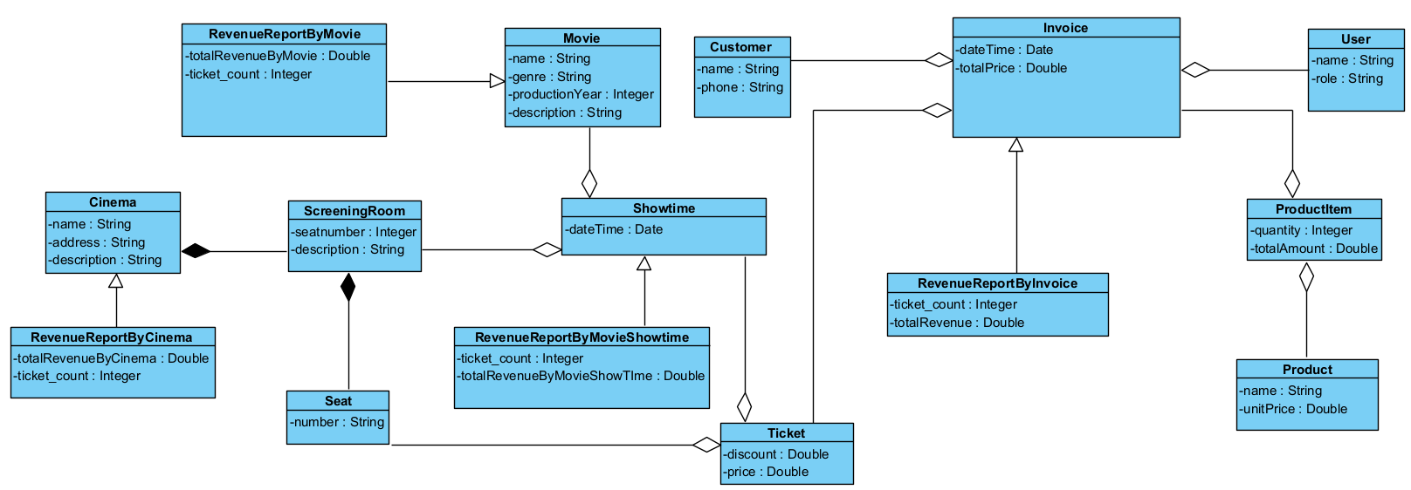

* Các từ chuyên ngành đã sử dụng trong bảng và ý nghĩa của nó:

|  |  |
| --- | --- |
| Total revenue | Tổng doanh thu |
| Ticket count | Số lượng vé |
| Seat number | Số ghế |
| Quantity | Số lượng |
| Total amount | Tổng tiền |
| Unit price | Giá của sản phẩm đó |
| Genre | Thể loại |

### Trích các lớp thực thể, trích các lớp biên cho module. Vẽ sơ đồ

* Đề xuất các lớp biên:
  + Mỗi giao diện (trang web, form) nên để là một lớp biên
  + Mỗi báo cáo, biểu mẫu nên để là một lớp biên
  + Các thông báo, các thông điệp xác nhận có thể xem xét tạo thành một lớp biên hoặc là thành phần của một lớp biên
* Đề xuất các lớp biên cho module Revenue report:
  + Giao diện chính: **RevenueReportFrm**
  + Chức năng thống kê:
    - Tại **RevenueReportFrm** chọn thống kê doanh thu theo rạp hoặc theo phim, chọn khoảng ngày thống kê và hiện kết quả danh sách các rạp/phim tương ứng
    - Nếu chọn thống kê doanh thu theo rạp thì hiển thị form thông tin thống kê doanh thu theo rạp trong khoảng thời gian trong kết quả: **RevenueReportByCinemaFrm**
    - Nếu chọn thống kê doanh thu theo phim thì hiển thị form thông tin thống kê doanh thu theo phim trong khoảng thời gian trong kết quả: **RevenueReportByMovieFrm**

Form thông tin thống kê doanh thu theo suất chiếu trong khoảng thời gian trong kết quả: **RevenueReportByMovieShowtimeFrm**

* + - Form thông tin hóa đơn theo suất chiếu phim trong kết quả:

**RevenueReportByInvoiceFrm**

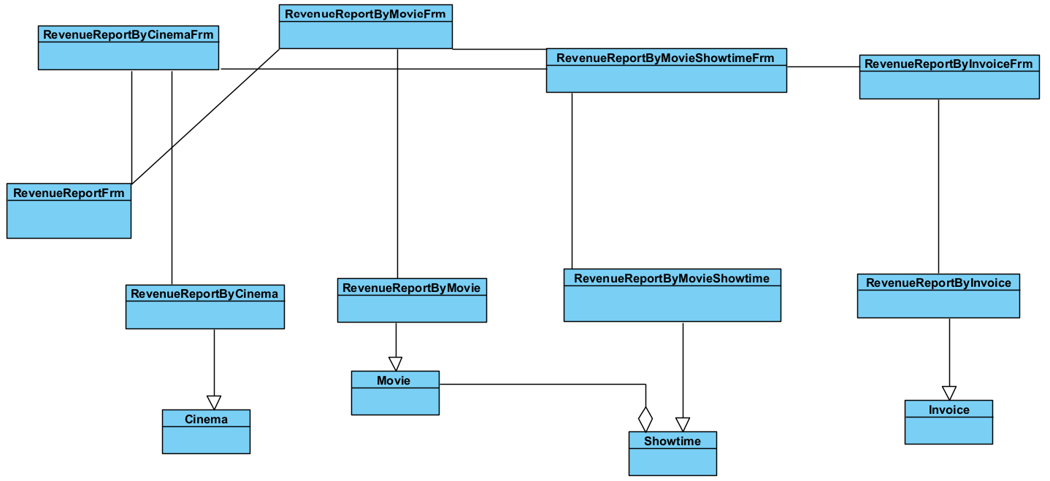

### CRC diagram

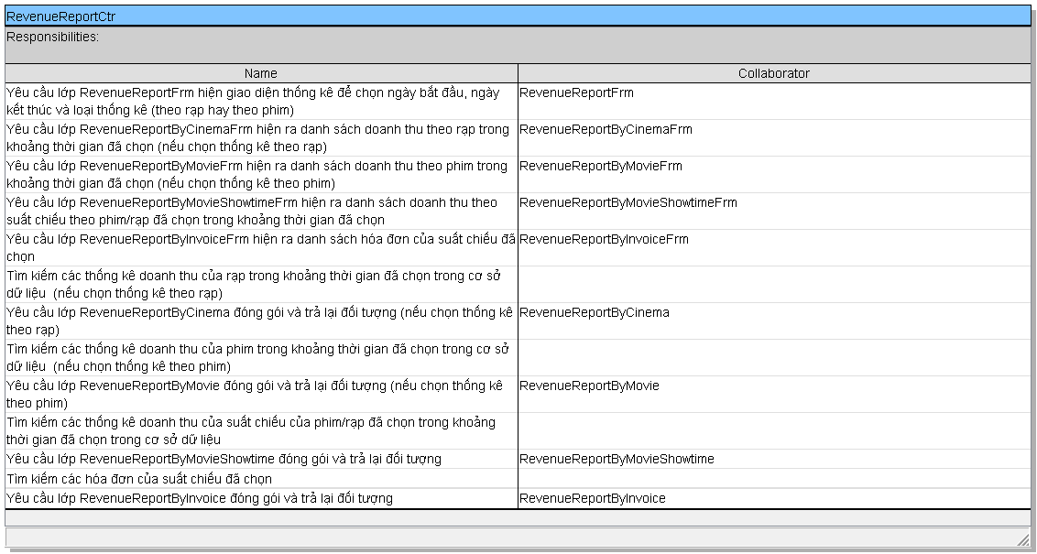

### Xây dựng sơ đồ hoạt động (statechart) cho modul

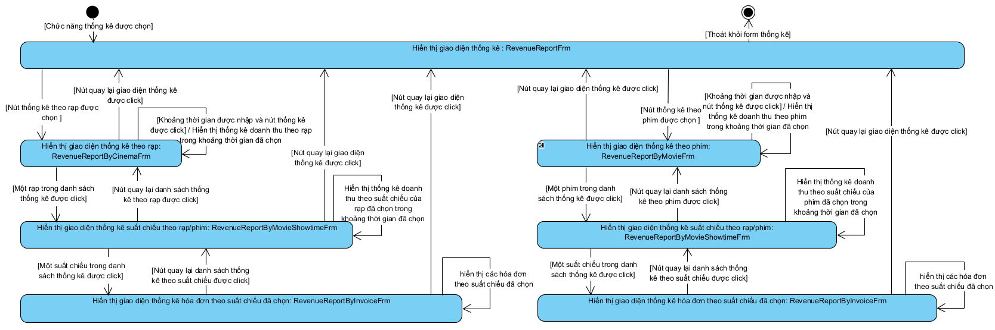

### **Viết lại scenario v2.0 với các lớp đã trích được**

* Scenario chuẩn cho **RevenueReport:**
  + 1. Nhân viên chọn chức năng thống kê sau khi đăng nhập
    2. Lớp **RevenueReportFrm** hiện ra với 2 nút tùy chọn thống kê doanh thu theo rạp và thống kê doanh thu theo phim, với 2 textbox cho ngày bắt đầu vào ngày kết thúc dạng date và cuối cùng là 1 nút thống kê.
  1. Nhân viên bấm vào nút thống kê doanh thu theo rạp và nhập ngày bắt đầu là 15/04/2024, ngày kết thúc là 16/04/2024 và bấm vào nút thống kê.
     1. Lớp **RevenueReportFrm** gọi lớp **RevenueReportByCinemaFrm**
     2. Lớp **RevenueReportByCinemaFrm** gọi lớp **RevenueReportByCinema** yêu cầu trả về danh sách thống kê doanh thu của các rạp trong khoảng thời gian từ 15/04/2024 đến 16/04/2024 với đầy đủ các cột: mã rạp, tên rạp, tổng số lượng vé bán ra trong khoảng thời gian từ 15/04/2024 đến 16/04/2024 của rạp, tổng doanh thu trong khoảng thời gian từ 15/04/2024 đến 16/04/2024 của rạp
     3. Lớp **RevenueReportByCinemaFrm** hiển thị kết quả:

|  |  |  |  |  |
| --- | --- | --- | --- | --- |
| **STT** | **Mã rạp** | **Tên rạp** | **Tổng số lượng vé bán ra** | **Tổng doanh thu** |
| 1 | INT1 | Rạp A | 500 | 30.000.000 |
| 2 | INT3 | Rạp C | 300 | 25.000.000 |
| 3 | INT2 | Rạp B | 320 | 23.000.000 |

* + 1. Nhân viên click vào rạp B
    2. Lớp **RevenueReportByCinemaFrm** gọi lớp **RevenueReportByMovieShowtimeFrm**
    3. Lớp **RevenueReportByMovieShowtimeFrm** gọi lớp **RevenueReportByMovieShowtime** yêu cầu trả về danh sách thống kê doanh thu của các suất chiếu của rạp B trong khoảng thời gian từ 15/04/2024 đến 16/04/2024 với đầy đủ các cột: suất chiếu (chỉ các suất trong khoảng thời gian từ 15/04/2024 đến 16/04/2024), số lượng vé bán ra của suất chiếu đó, tổng tiền thu được của suất chiếu đó.
    4. Lớp **RevenueReportByMovieShowtimeFrm** hiển thị kết quả:

|  |  |  |  |
| --- | --- | --- | --- |
| **STT** | **Suất chiếu** | **Số lượng vé bán ra** | **tổng tiền thu được** |
| 1 | 15/04/2024 8:50 - Phim A | 30 | 350.000 |
| 2 | 15/04/2024 13:00 - Phim B | 15 | 200.000 |
| 3 | 15/04/2024 16:00 - Phim B | 18 | 300.000 |

* 1. Nhân viên bấm vào nút thống kê doanh thu theo phim và nhập ngày bắt đầu là 15/04/2024, ngày kết thúc là 16/04/2024 và bấm vào nút thống kê.

3.2.1. Lớp **RevenueReportFrm** gọi lớp **RevenueReportByMovieFrm**

3.2.2. Lớp **RevenueReportByMovieFrm** gọi lớp **RevenueReportByMovie** yêu cầu trả về danh sách thống kê doanh thu của các phim trong khoảng thời gian từ 15/04/2024 đến 16/04/2024 với đầy đủ các cột: mã phim, tên phim, tổng số lượng vé bán ra trong khoảng thời gian từ 15/04/2024 đến 16/04/2024 của phim, tổng doanh thu trong khoảng thời gian từ 15/04/2024 đến 16/04/2024 của phim

3.2.3. Lớp **RevenueReportByMovieFrm** hiển thị kết quả:

|  |  |  |  |  |
| --- | --- | --- | --- | --- |
| **STT** | **Mã phim** | **Tên phim** | **Tổng số lượng vé bán ra** | **Tổng doanh thu** |
| 1 | INT1 | Phim A | 500 | 30.000.000 |
| 2 | INT3 | Phim C | 300 | 25.000.000 |
| 3 | INT2 | Phim B | 320 | 23.000.000 |

3.2.4. Nhân viên click vào Phim B

3.2.5. Lớp **RevenueReportByMovieFrm** gọi lớp **RevenueReportByMovieShowtimeFrm**

3.2.6. Lớp **RevenueReportByMovieShowtimeFrm** gọi lớp **RevenueReportByMovieShowtime** yêu cầu trả về danh sách thống kê doanh thu của các suất chiếu của phim B trong khoảng thời gian từ 15/04/2024 đến 16/04/2024 với đầy đủ các cột: suất chiếu (chỉ các suất trong khoảng thời gian từ 15/04/2024 đến 16/04/2024), số lượng vé bán ra của suất chiếu đó, tổng tiền thu được của suất chiếu đó.

3.2.7. Lớp **RevenueReportByMovieShowtimeFrm** hiển thị kết quả:

|  |  |  |  |
| --- | --- | --- | --- |
| **TT** | **Suất chiếu** | **Số lượng vé bán ra** | **tổng tiền thu được** |
| 1 | 8:50 15/04/2024 Phim B | 30 | 350.000 |
| 2 | 13:00 15/04/2024 Phim B | 15 | 200.000 |
| 3 | 16:00 15/04/2024 Phim B | 18 | 300.000 |

1. Nhân viên click vào suất chiếu 15/04/2024 13:00 - Phim B
2. Lớp **RevenueReportByMovieShowtimeFrm** gọi lớp **RevenueReportByInvoiceFrm**
3. Lớp RevenueInvoiceReportByMovieShowtimeFrm gọi lớp RevenueInvoiceReportByMovieShowtime yêu cầu trả về danh sách các hóa đơn của suất chiếu 13:00 Phim B ngày 15/04/2024 với đầy đủ các cột: mã, tên khách hàng, tổng số vé (chỉ tính những vé liên quan đến suất chiếu 13:00 15/04/2024 Phim B trong hóa đơn), tổng số tiền của hóa đơn (chỉ tính những vé liên quan đến suất chiếu 13:00 15/04/2024 Phim B trong hóa đơn), thời gian thanh toán
4. Lớp **RevenueReportByInvoiceFrm** hiển thị kết quả:

|  |  |  |  |  |  |
| --- | --- | --- | --- | --- | --- |
| **TT** | **Mã** | **Tên KH** | **Tổng số vé (chỉ các vé liên quan đến suất đã chọn)** | **Tổng số tiền của hóa đơn (chỉ các vé liên quan đến suất đã chọn)** | **Thời gian thanh toán** |
| 1 | HD1 | Nguyễn Văn A | 2 | 200.000 | 9:00 15/04/2024 |
| 2 | HD2 | Lê văn B | 2 | 150.000 | 10:50 15/04/2024 |
| 3 | HD3 | Phạm Văn Minh | 4 | 300.000 | 11:00 15/04/2024 |

### Thực tế hóa scenario của UC thành sơ đồ tuần tự

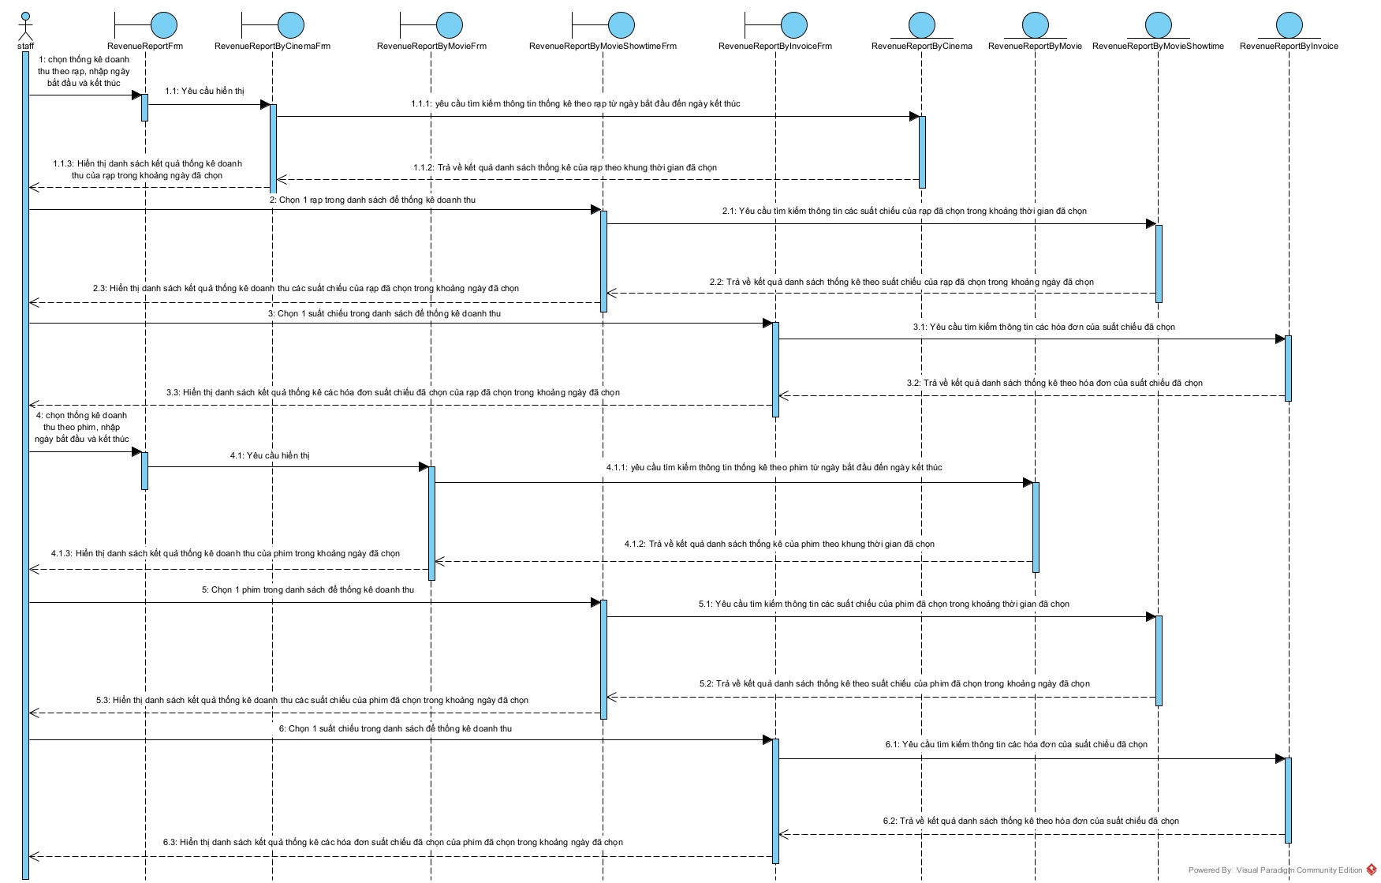

# Pha thiết kế

### Trình bày lại sơ đồ lớp thực thể của toàn hệ thống

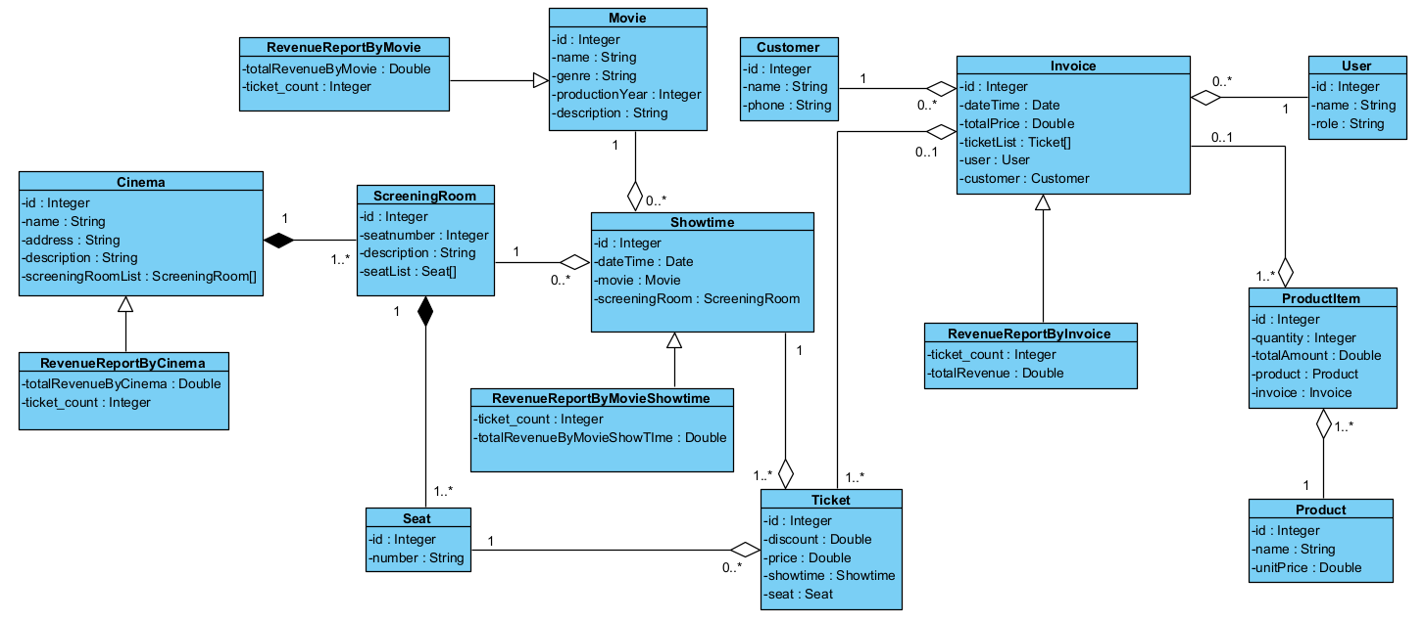

### Trình bày lại sơ đồ quan hệ giữa các bảng trong CSDL sau khi áp dụng các bước chuyển đổi trong bài

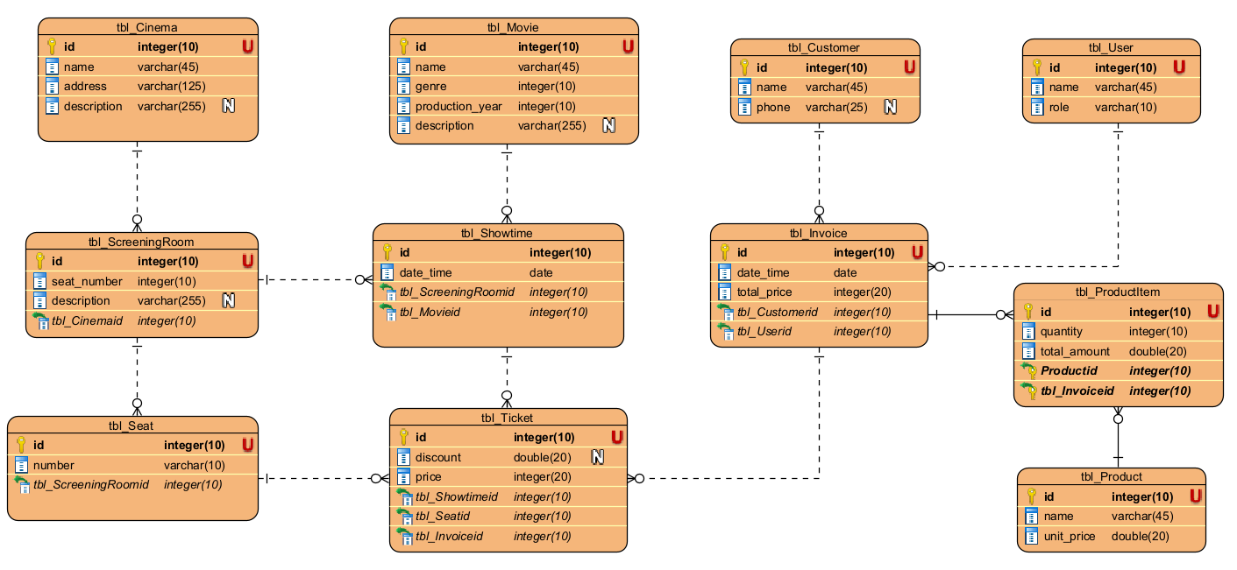

### Vẽ sơ đồ lớp MVC của module

#### Định nghĩa các thuộc tính và kiểu thuộc tính của mỗi lớp

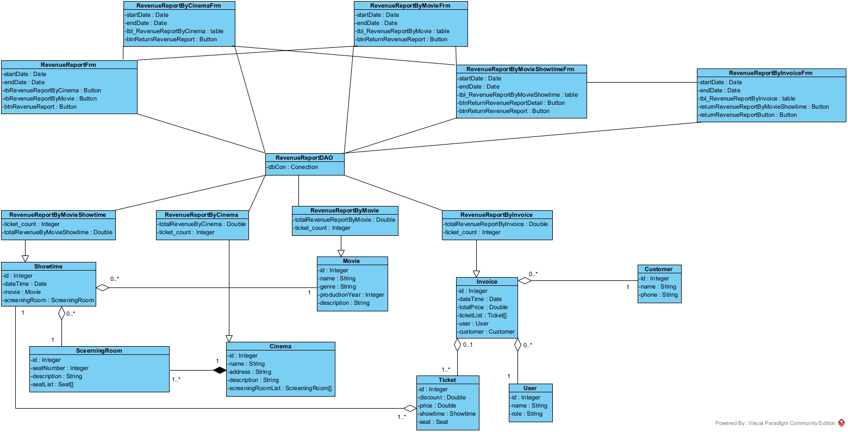

#### Dùng kĩ thuật thẻ CRC và 3 nguyên lí thiết kế phương thức để gán các phương thức cho các lớp

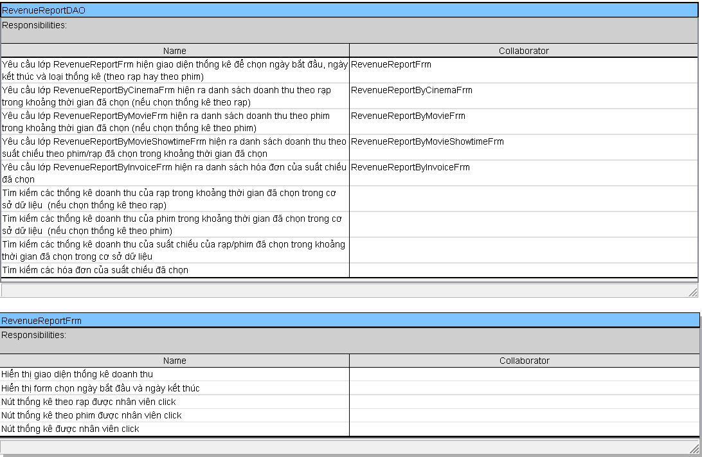

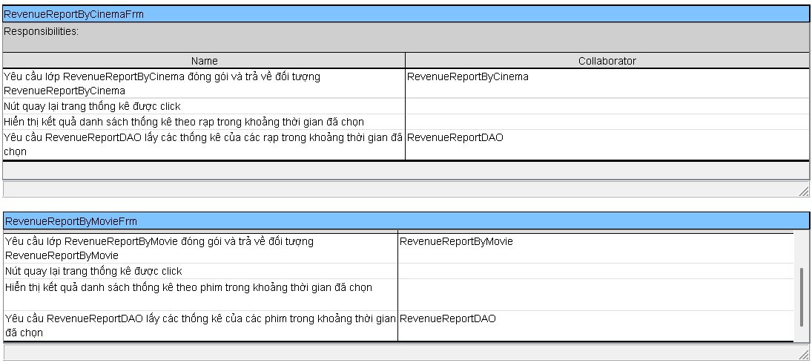

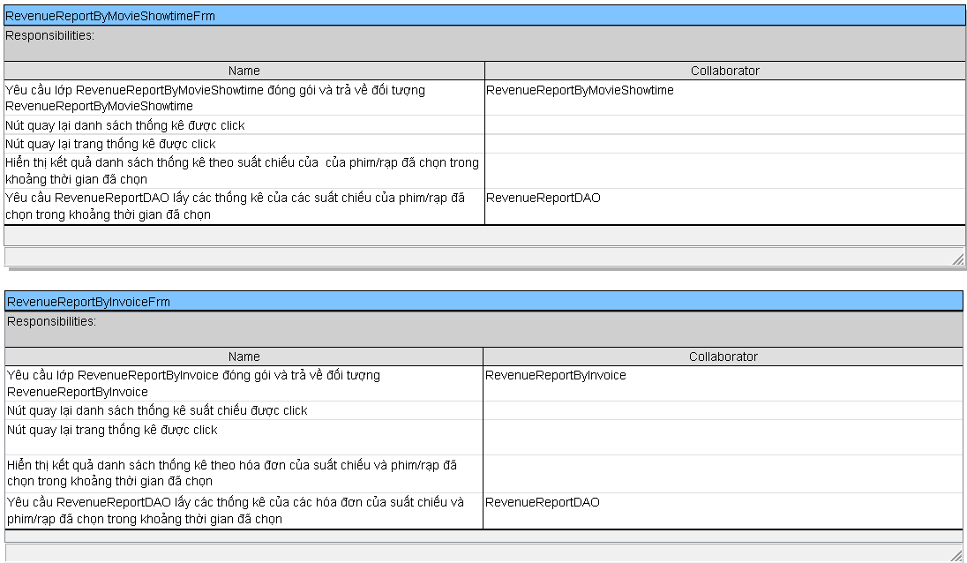

#### Định nghĩa khuôn mẫu cho từng phương thức

* Đối với RevenueReportFrm phải có các phương thức hiển thị form (hàm khởi tạo), xử lý sự kiện khi chọn thống kê
* Đối với RevenueReportByCinemaFrm phải có các phương thức hiển thị form (hàm khởi tạo), xử lý sự kiện khi chọn quay lại trang thống kê và bấm vào 1 rạp trong danh sách
* Đối với RevenueReportByMovieFrm phải có các phương thức hiển thị form (hàm khởi tạo), xử lý sự kiện khi chọn quay lại trang thống kê và bấm vào 1 rạp trong danh sách
* Đối với RevenueReportByMovieShowtimeFrm phải có các phương thức hiển thị form (hàm khởi tạo), xử lý sự kiện khi chọn quay lại danh sách thống kê, quay lại trang thống kê và bấm vào 1 suất chiếu trong danh sách
* Đối với RevenueReportByInvoiceFrm phải có các phương thức hiển thị form (hàm khởi tạo), xử lý sự kiện khi chọn quay lại danh sách thống kê theo suất chiếu, quay lại trang thống kê và bấm vào 1 hóa đơn trong danh sách
* Đối với RevenueReportDAO phải có các phương thức hiển thị form (hàm khởi tạo), phương thức lấy danh sách thống kê rạp trong khoảng ngày đã chọn, lấy danh sách thống kê phim trong khoảng ngày đã chọn, lấy danh sách thống kê suất chiếu của rạp đã chọn trong khoảng ngày đã chọn, lấy danh sách thống kê suất chiếu của phim đã chọn trong khoảng ngày đã chọn, lấy danh sách thống kê hóa đơn của suất chiếu và rạp/phim đã chọn trong khoảng ngày đã chọn.
* Đối với ScreeningRoom phải có các phương thức đóng gói thông tin đối tượng (hàm khởi tạo) và các phương thức get(), set().
* Đối với Ticket phải có các phương thức đóng gói thông tin đối tượng (hàm khởi tạo) và các phương thức get(), set().
* Đối với User phải có các phương thức đóng gói thông tin đối tượng (hàm khởi tạo) và các phương thức get(), set().
* Đối với Customer phải có các phương thức đóng gói thông tin đối tượng (hàm khởi tạo) và các phương thức get(), set().
* Đối với Cinema phải có các phương thức đóng gói thông tin đối tượng (hàm khởi tạo) và các phương thức get(), set().
* Đối với Movie phải có các phương thức đóng gói thông tin đối tượng (hàm khởi tạo) và các phương thức get(), set().
* Đối với Showtime phải có các phương thức đóng gói thông tin đối tượng (hàm khởi tạo) và các phương thức get(), set().
* Đối với Invoice phải có các phương thức đóng gói thông tin đối tượng (hàm khởi tạo) và các phương thức get(), set().
* Đối với RevenueReportByCinema phải có các phương thức đóng gói thông tin đối tượng (hàm khởi tạo) và các phương thức get(), set().
* Đối với RevenueReportByMovie phải có các phương thức đóng gói thông tin đối tượng (hàm khởi tạo) và các phương thức get(), set().
* Đối với RevenueReportByMovieShowtime phải có các phương thức đóng gói thông tin đối tượng (hàm khởi tạo) và các phương thức get(), set().
* Đối với RevenueReportByInvoice phải có các phương thức đóng gói thông tin đối tượng (hàm khởi tạo) và các phương thức get(), set().

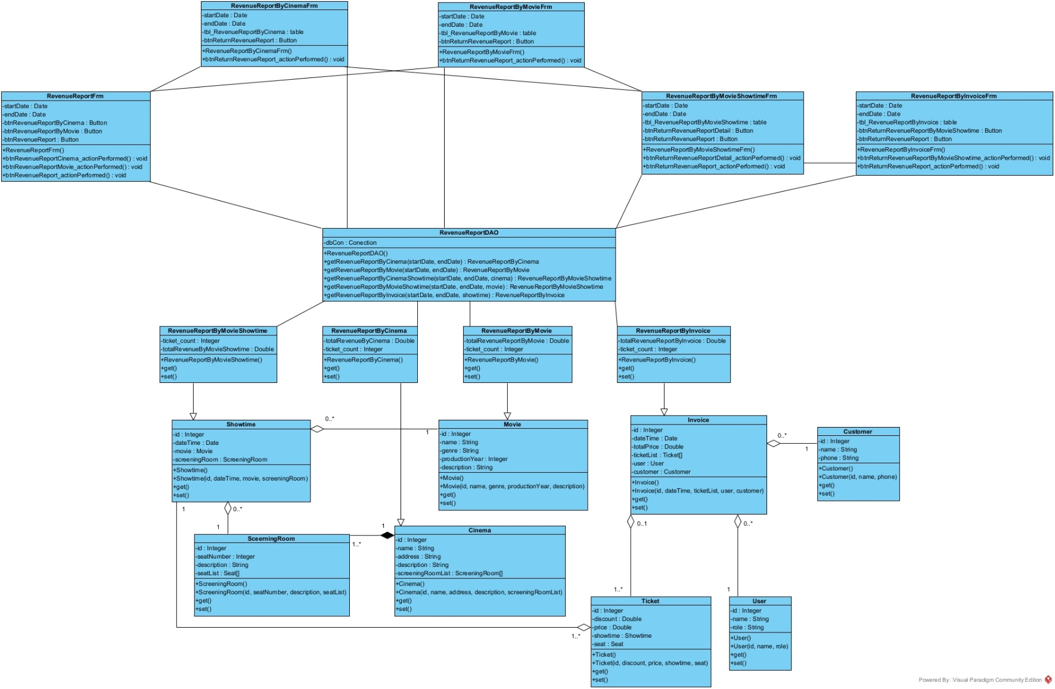

### Sơ đồ tuần tự pha thiết kế

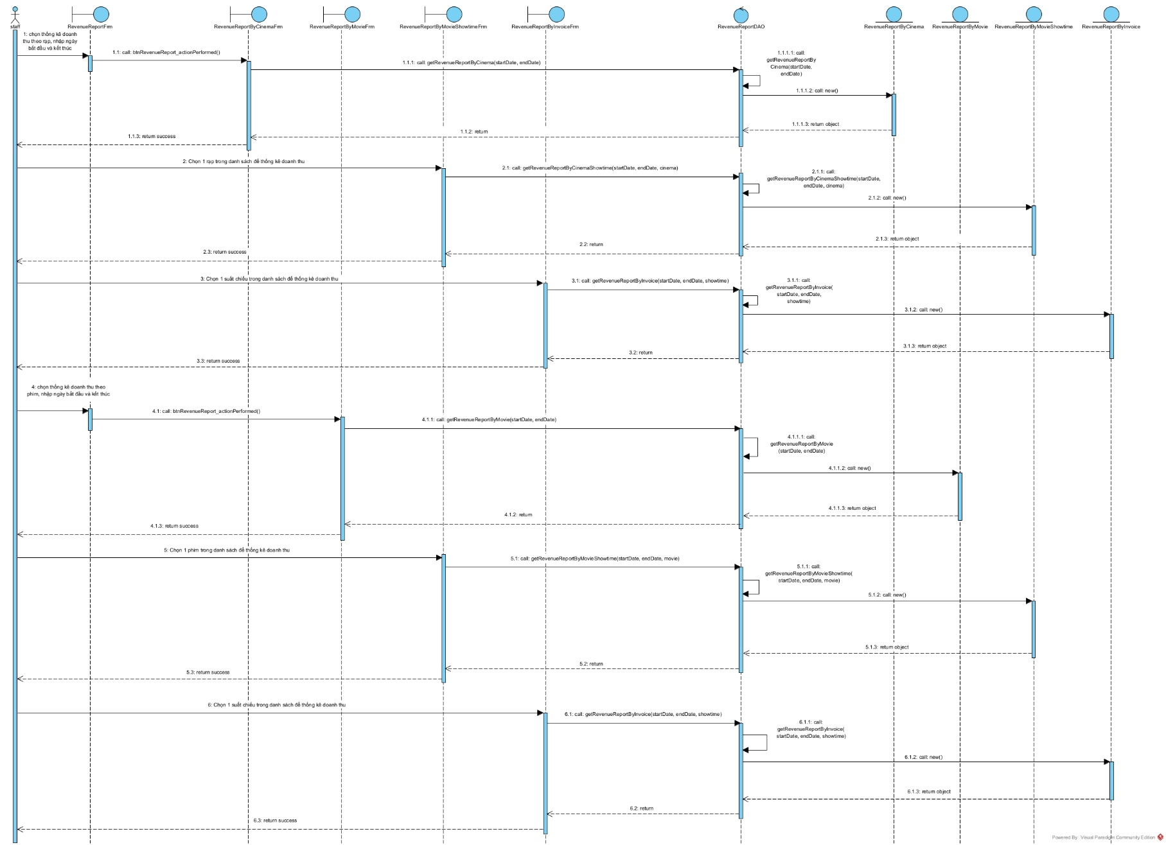

# Pha cài đặt

### Cài đặt lớp Customer

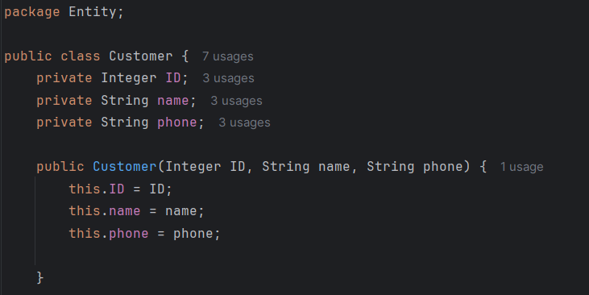

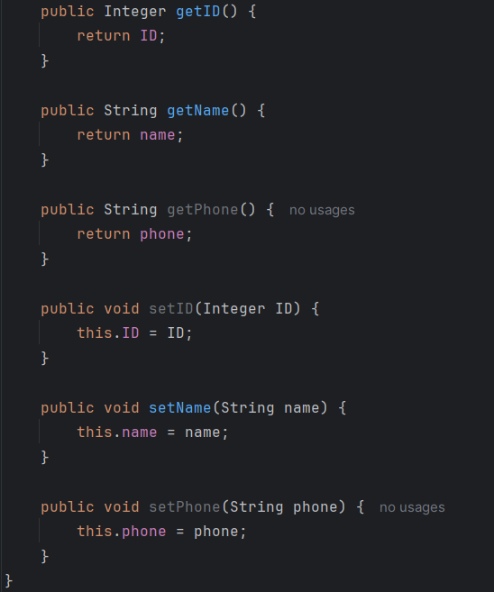

### Cài đặt lớp Cinema

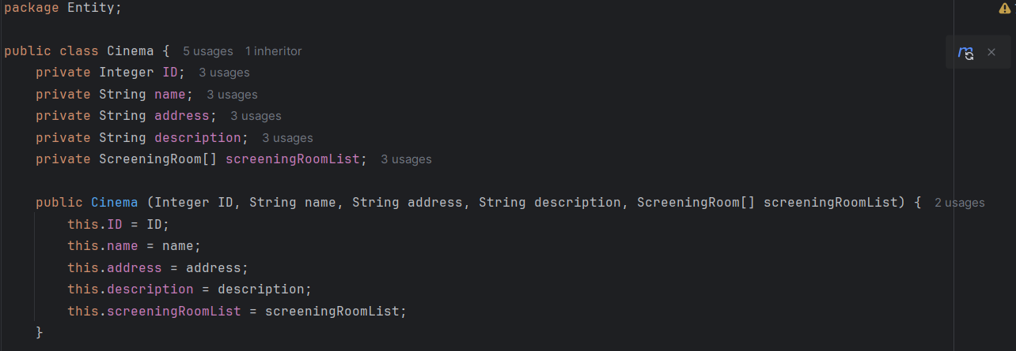

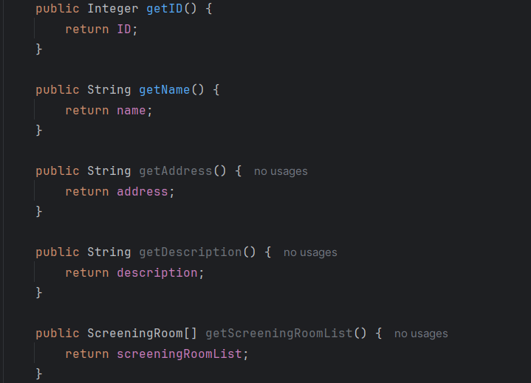

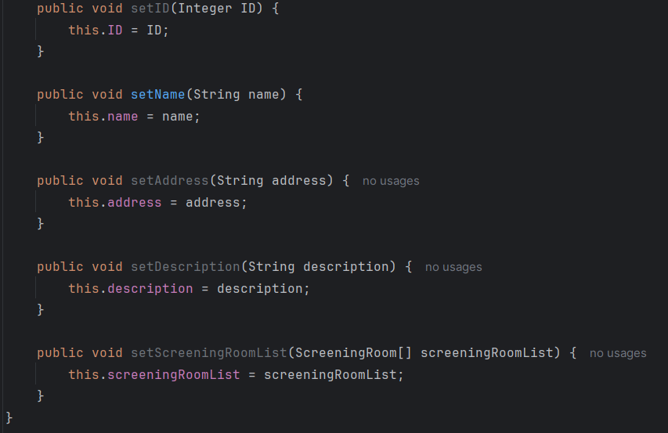

### Cài đặt lớp Movie

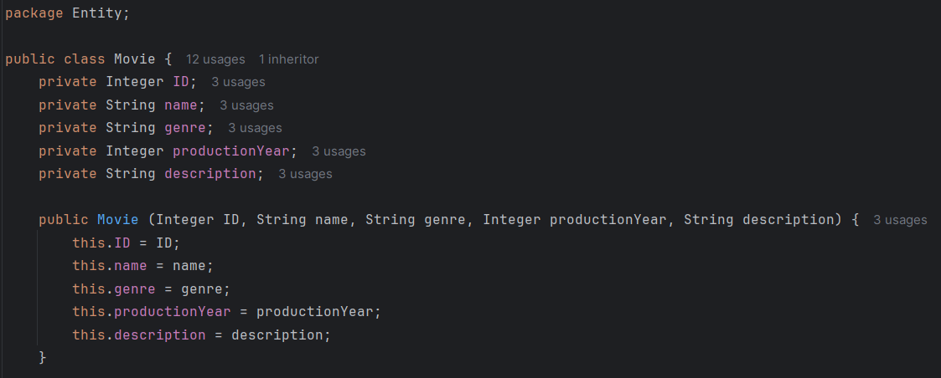

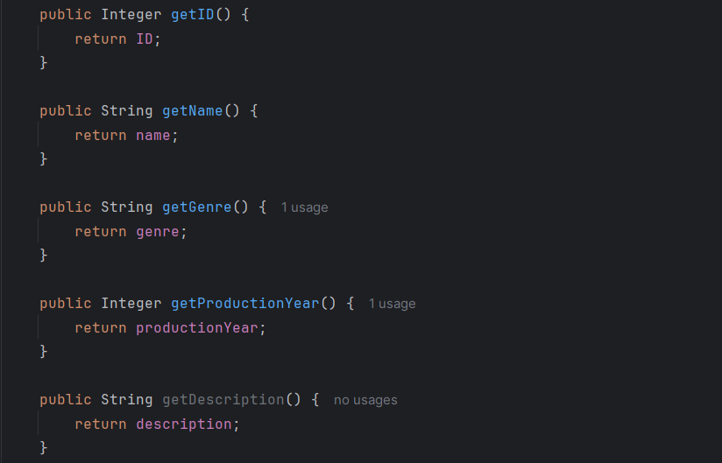

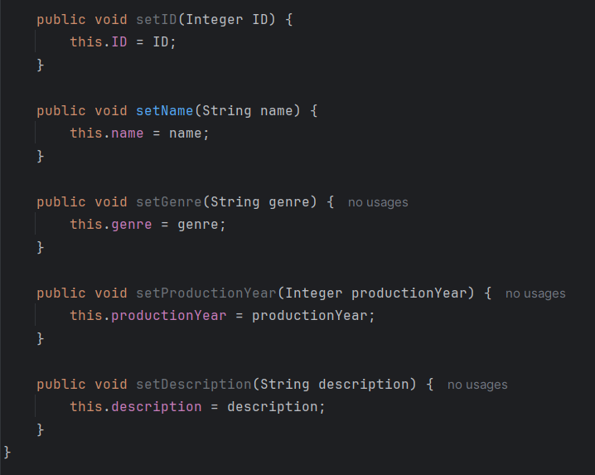

### Cài đặt lớp Showtime

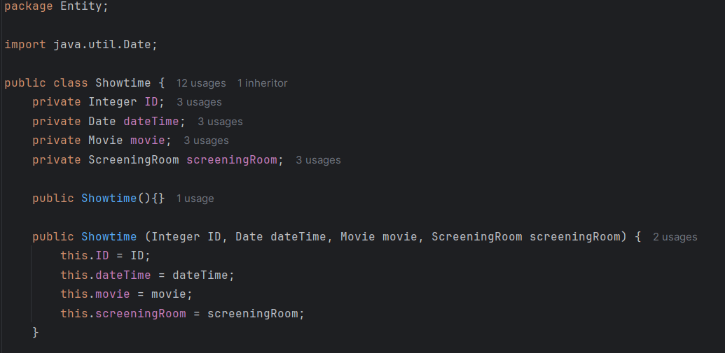

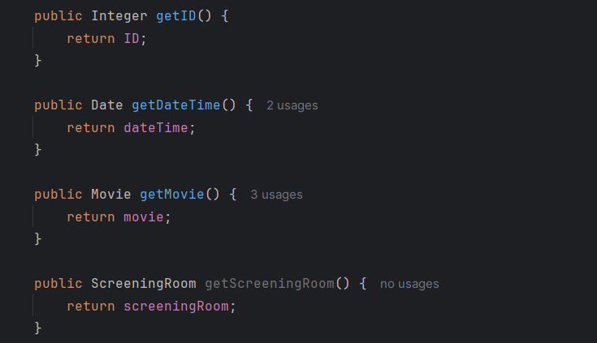

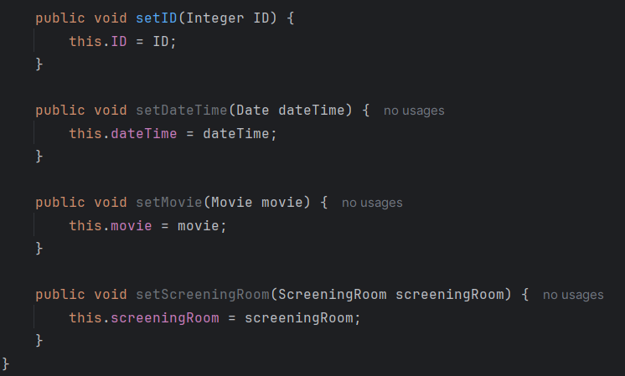

### Cài đặt lớp Ticket

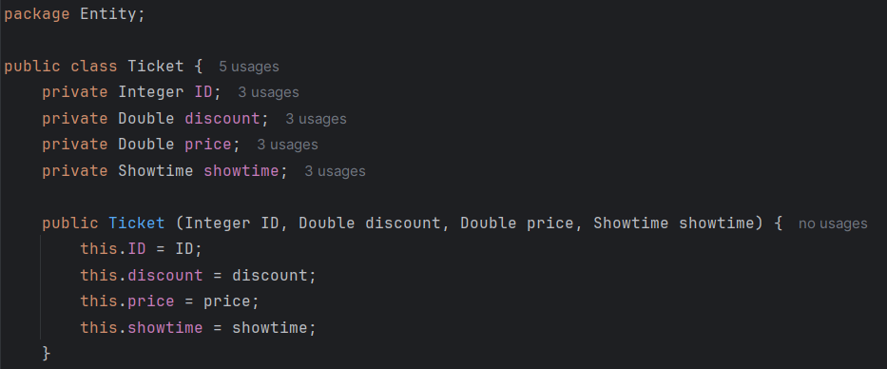

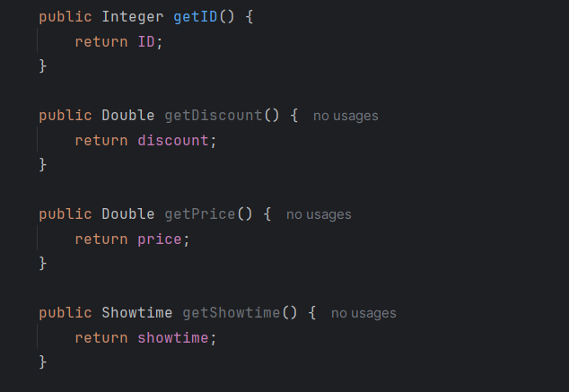

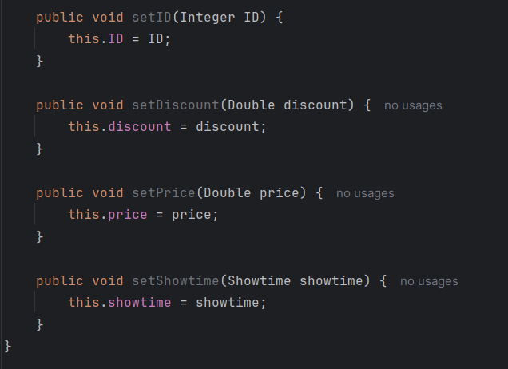

### Cài đặt lớp User

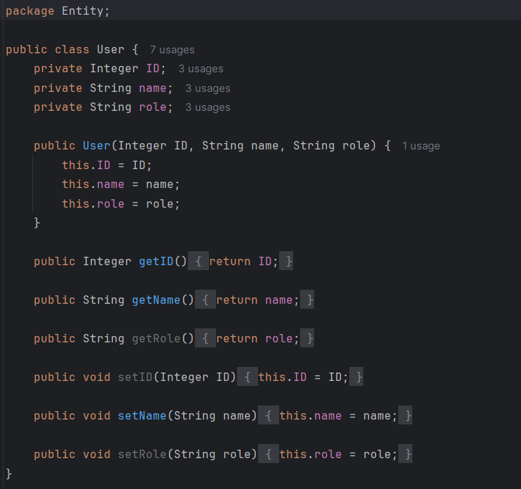

### Cài đặt lớp Invoice

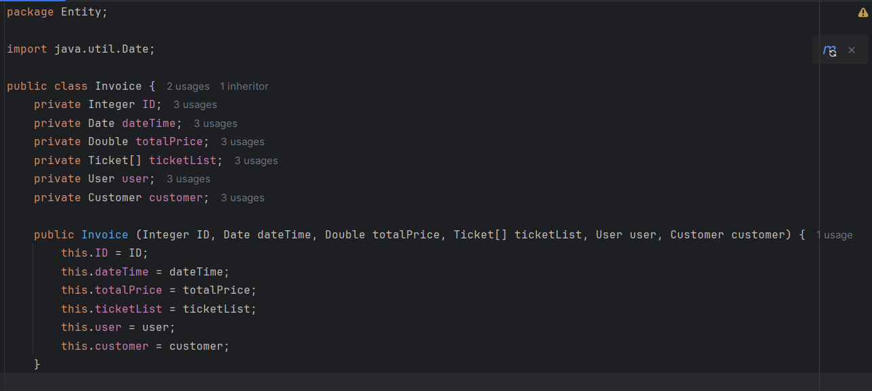

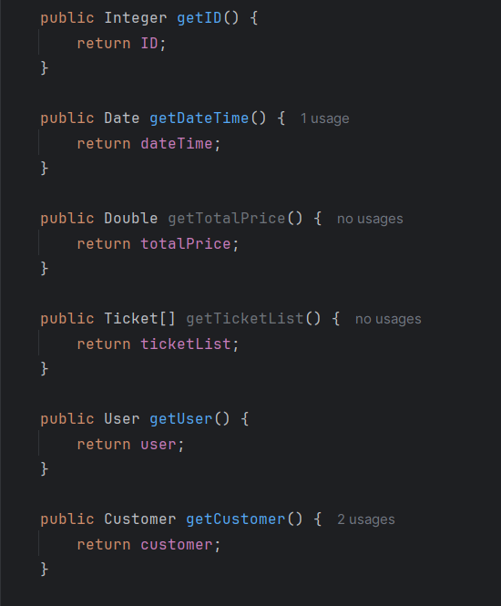

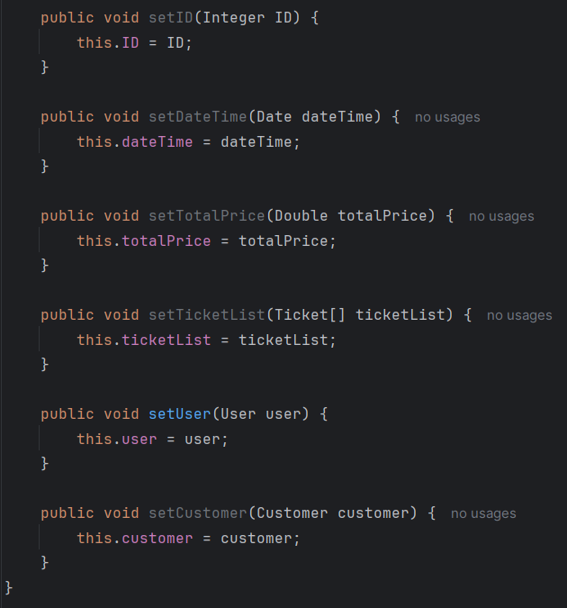

### Cài đặt lớp ScreeningRoom

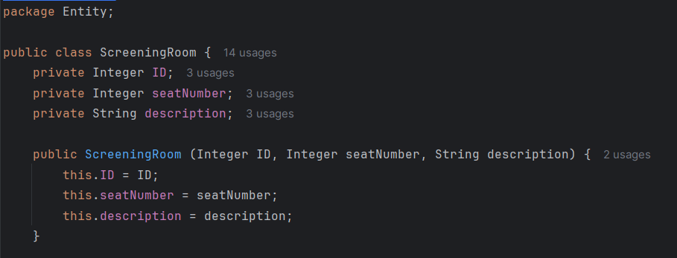

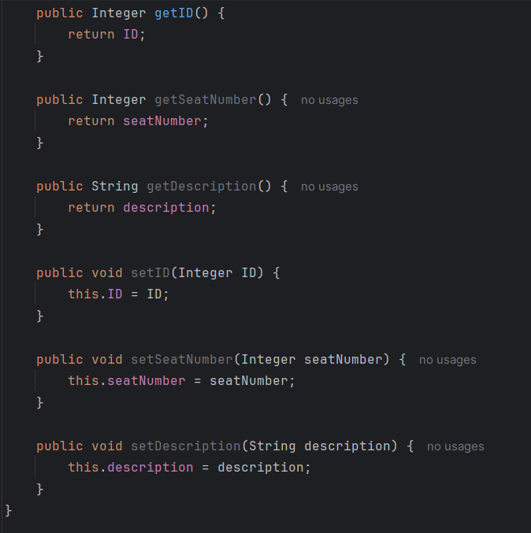

### Cài đặt lớp RevenueReportByCinema

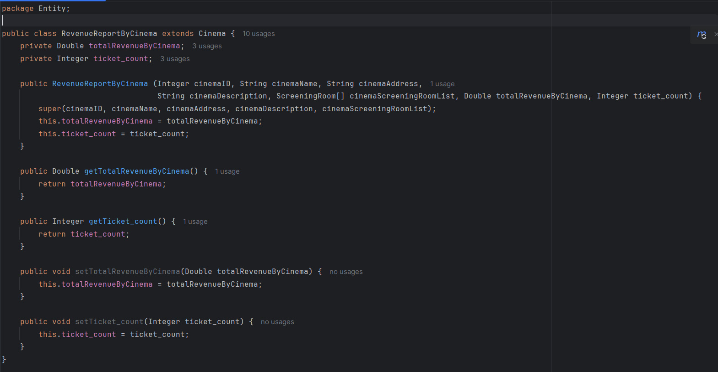

### Cài đặt lớp RevenueReportByMovie

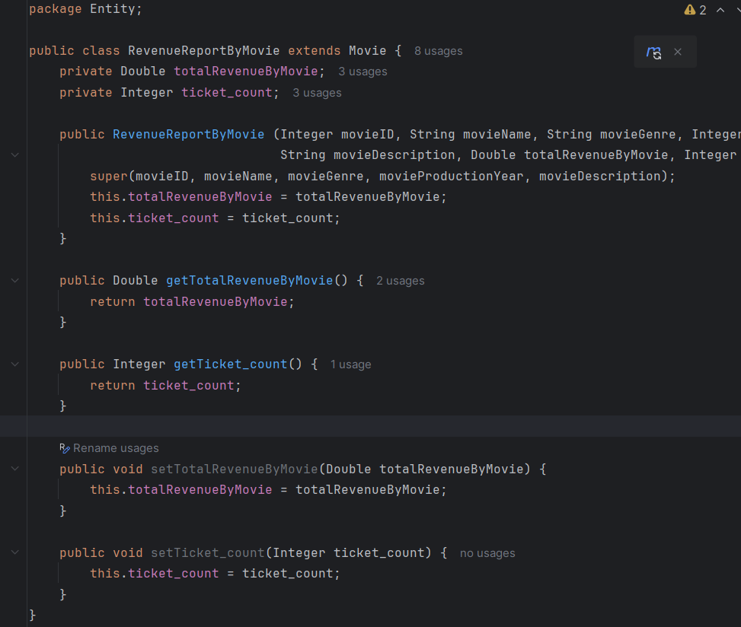

### Cài đặt lớp RevenueReportByMovieShowtime

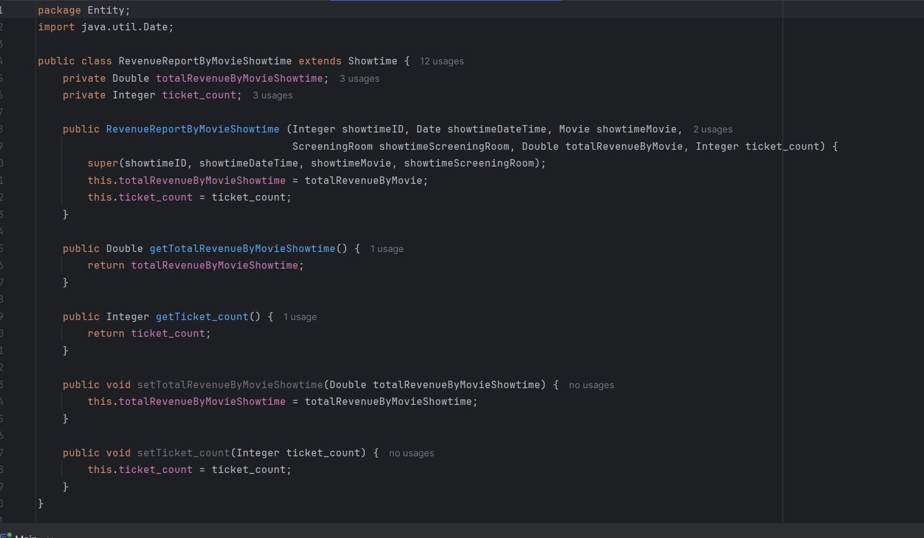

### Cài đặt lớp RevenueReportByInvoice

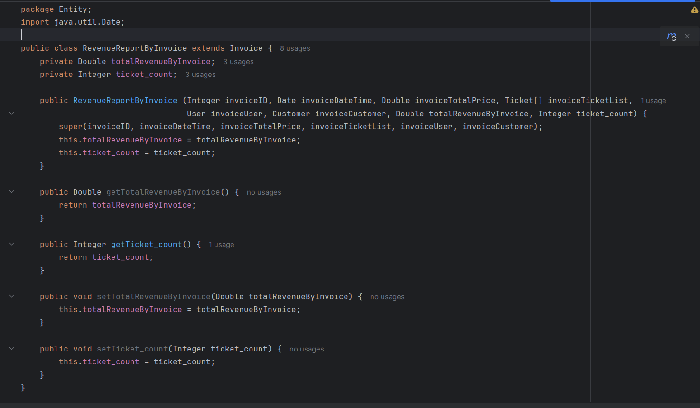

# Pha kiểm thử

### Lập kế hoạch test các trường hợp cho module

|  |  |  |
| --- | --- | --- |
| STT | Chức năng / use case | Các lớp test |
| 1 | Revenue Report  (Thống kê doanh thu) | Nhân viên chọn đúng ngày bắt đầu và ngày kết thúc đã tồn tại doanh thu trong cơ sở dữ liệu |
| Nhân viên chọn ngày bắt đầu và ngày kết thúc chưa tồn tại doanh thu trong cơ sở dữ liệu |
| Nhân viên không điền đủ ngày bắt đầu và ngày kết thúc |
| Nhân viên điền ngày bắt đầu và ngày kết thúc không đúng định dạng |
| Nhân viên không chọn thống kê theo rạp hoặc theo phim trước khi bấm thống kê |

### Test case

**CSDL hiện thời**

|  |  |  |  |
| --- | --- | --- | --- |
| **id** | **name** | **address** | **description** |
| 1 | CGV Vincom | 72 Le Thanh Ton, Q1 | Rạp trung tâm sang chảnh |
| 2 | Lotte Landmark | 720A Dien Bien Phu, Binh Thanh | Rạp lớn chuẩn Hàn Quốc |
| 3 | Galaxy Kinh Duong Vuong | 718 Kinh Duong Vuong, Q6 | Rạp giá rẻ sinh viên |

* Bảng tbl_Cinema
* Bảng tbl_Customer

|  |  |  |
| --- | --- | --- |
| **id** | **name** | **phone** |
| 1 | Nguyen Van A | 0909000111 |
| 2 | Le Thi B | 0909000222 |
| 3 | Tran Van C | 0909000333 |

* Bảng tbl_Invoice

|  |  |  |  |  |
| --- | --- | --- | --- | --- |
| **id** | **datetime** | **total_price** | **tbl_Customerid** | **tbl_Userid** |
| 1 | 2025-06-01 | 300000 | 1 | 1 |
| 2 | 2025-06-02 | 450000 | 2 | 2 |
| 3 | 2025-06-02 | 400000 | 3 | 1 |

* Bảng tbl_Movie

|  |  |  |  |  |
| --- | --- | --- | --- | --- |
| **id** | **name** | **genre** | **production_year** | **description** |
| 1 | Avatar 3 | 1 | 2025 | Kỳ quan điện ảnh 3D |
| 2 | John Wick 5 | 2 | 2025 | Hành động cực mạnh |
| 3 | Inside Out 2 | 2 | 2024 | Hoạt hình gia đình |

* Bảng tbl_ScreeninngRoom

|  |  |  |  |
| --- | --- | --- | --- |
| **id** | **seat_number** | **description** | **tbl_Cinemaid** |
| 1 | 150 | IMAX Hall | 1 |
| 2 | 100 | Dolby Cinema | 1 |
| 3 | 80 | 4DX Room | 2 |
| 4 | 120 | Standard Hall | 3 |

* Bảng tbl_Showtime

|  |  |  |  |
| --- | --- | --- | --- |
| **id** | **date_time** | **tbl_ScreeningRoomid** | **tbl_Movieid** |
| 1 | 2025-06-01 18:00 | 1 | 1 |
| 2 | 2025-06-01 20:30 | 2 | 2 |
| 3 | 2025-06-02 17:00 | 3 | 3 |
| 4 | 2025-06-02 19:00 | 4 | 3 |

* Bảng tbl_Ticket

|  |  |  |  |  |  |
| --- | --- | --- | --- | --- | --- |
| **id** | **discount** | **price** | **tbl_Showtimeid** | **tbl_Seatid** | **tbl_Invoiceid** |
| 1 | 0.0 | 120000 | 1 | 1 | 1 |
| 2 | 0.1 | 108000 | 1 | 2 | 1 |
| 3 | 0.0 | 120000 | 2 | 1 | 2 |
| 4 | 0.0 | 90000 | 3 | 1 | 2 |
| 5 | 0.0 | 90000 | 3 | 2 | 2 |
| 6 | 0.05 | 114000 | 4 | 1 | 3 |
| 7 | 0.0 | 120000 | 1 | 3 | 3 |

* Bảng tbl_User

|  |  |  |
| --- | --- | --- |
| **id** | **name** | **role** |
| 1 | Nhan Vien 1 | staff |
| 2 | Nhan Vien 2 | staff |

#### Nhân viên chọn đúng ngày bắt đầu và ngày kết thúc đã tồn tại trong cơ sở dữ liệu

**Các bước thực hiện:**

|  |  |
| --- | --- |
| **Các bước thực hiện** | **Kết quả mong đợi** |
| * 1. Nhân viên khởi động hệ thống | Giao diện đăng nhập hiện lên:   * 1 textbox tên tài khoản * 1 textbox mật khẩu * Nút đăng nhập |
| * 1. Nhân viên nhập tài khoản * Tài khoản: “Minh” * Mật khẩu: “123456” * Click vào nút đăng nhập | Giao diện hiện lên button “Revenue Report” |
| * 1. Nhân viên click vào button “Revenue Report” | Giao diện thống kê hiện lên 2 textbox cho ngày bắt đầu và ngày kết thúc dạng date, 2 button cho 2 tùy chọn thống kê theo rạp và theo phim, cùng với 1 nút thống kê |
| * + 1. Nhân viên nhập ngày bắt đầu là 01/06/2025, ngày kết thúc là 02/06/2025, click vào nút By Cinema để thống kê theo rạp, và bấm Generate Report để bắt đầu thống kê | Giao diện hiện ra 1 danh sách các rạp chi tiết: mã rạp, tên rạp, tổng số lượng vé bán ra của rạp và tổng doanh thu trong khoảng thời gian từ 01/06/2025 đến 02/06/2025, được sắp xếp giảm dần theo tổng doanh thu.   |  |  |  |  |  | | --- | --- | --- | --- | --- | | **STT** | **Mã rạp** | **Tên rạp** | **Tổng số lượng vé bán ra** | **Tổng doanh thu** | | 1 | 1 | CGV Vincom | 4 | 457.200 VNĐ | | 2 | 2 | Lotte Landmark | 2 | 180.000 VNĐ | | 3 | 3 | Galaxy Kinh Duong Vuong | 1 | 108.300 VNĐ | |
| * + 1. Nhân viên click vào rạp CGV Vincom trong danh sách. | Giao diện hiện ra 1 danh sách các suất chiếu của rạp CGV Vincom trong khoảng thời gian từ 01/06/2025 đến 02/06/2025 chi tiết: suất chiếu, số lượng vé bán ra, tổng tiền thu được, được sắp xếp theo thứ tự thời gian của suất chiếu từ cũ đến mới:   |  |  |  |  | | --- | --- | --- | --- | | **STT** | **Suất chiếu** | **Số lượng vé bán ra** | **Tổng tiền thu được** | | 1 | 01/06/2025 18:00 – Avatar 3 | 3 | 337.200 VNĐ | | 2 | 01/06/2025 20:30 – John Wick 5 | 1 | 120.000 VNĐ | |
| * + 1. Nhân viên click vào suất chiếu 01/06/2025 18:00 – Avatar 3 | Giao diện hiện ra 1 danh sách chi tiết các hóa đơn đã bán cho suất chiếu 01/06/2025 18:00 – Avatar 3 và sắp sếp theo thời gian thanh toán: mã, tên KH nếu có, tổng số vé (chỉ các vé liên quan đến suất đã chọn), tổng tiền của hóa đơn (chỉ tính những vé liên quan đến suất chiếu đó trong hóa đơn), thời gian thanh toán   |  |  |  |  |  |  | | --- | --- | --- | --- | --- | --- | | **STT** | **Mã HĐ** | **Tên KH** | **Số vé** | **Tổng tiền** | **Thời gian thanh toán** | | 1 | HD000003 | Tran Van C | 1 | 120.000 VNĐ | 01/06/2025 00:00 | | 2 | HD000001 | Nguyen Van A | 2 | 217.200 VNĐ | 01/06/2025 00:00 | |
| 4.2.1. Nhân viên nhập ngày bắt đầu là 01/06/2025, ngày kết thúc là 02/06/2025, click vào nút By Movie để thống kê theo phim, và bấm Generate Report để bắt đầu thống kê | Giao diện hiện ra 1 danh sách các phim chi tiết: mã phim, tên phim, tổng số lượng vé bán ra của phim và tổng doanh thu trong khoảng thời gian từ 01/06/2025 đến 02/06/2025, được sắp xếp giảm dần theo tổng doanh thu.   |  |  |  |  |  | | --- | --- | --- | --- | --- | | **STT** | **Mã phim** | **Tên phim** | **Tổng số lượng vé bán ra** | **Tổng doanh thu** | | 1 | 1 | Avatar 3 | 3 | 337.200 VNĐ | | 2 | 3 | Inside Out 2 | 3 | 288.300 VNĐ | | 3 | 2 | John Wick 5 | 1 | 120.000 VNĐ | |
| 4.2.2. Nhân viên click vào phim Avatar 3 trong danh sách phim. | Giao diện hiện ra 1 danh sách các suất chiếu của phim Avatar 3 trong khoảng thời gian từ 01/06/2025 đến 02/06/2025 chi tiết: suất chiếu, số lượng vé bán ra, tổng tiền thu được, được sắp xếp theo thứ tự thời gian của suất chiếu từ cũ đến mới:   |  |  |  |  | | --- | --- | --- | --- | | **STT** | **Suất chiếu** | **Số lượng vé bán ra** | **Tổng tiền thu được** | | 1 | 01/06/2025 18:00 – Avatar 3 | 3 | 337.200 VNĐ | |
| 4.2.3. Nhân viên click vào suất chiếu 01/06/2025 18:00 – Avatar 3 | Giao diện hiện ra 1 danh sách chi tiết các hóa đơn đã bán cho suất chiếu 01/06/2025 18:00 – Avatar 3 và sắp sếp theo thời gian thanh toán: mã, tên KH nếu có, tổng số vé (chỉ các vé liên quan đến suất đã chọn), tổng tiền của hóa đơn (chỉ tính những vé liên quan đến suất chiếu đó trong hóa đơn), thời gian thanh toán   |  |  |  |  |  |  | | --- | --- | --- | --- | --- | --- | | **STT** | **Mã HĐ** | **Tên KH** | **Số vé** | **Tổng tiền** | **Thời gian thanh toán** | | 1 | HD000003 | Tran Van C | 1 | 120.000 VNĐ | 01/06/2025 00:00 | | 2 | HD000001 | Nguyen Van A | 2 | 217.200 VNĐ | 01/06/2025 00:00 | |

#### Nhân viên chọn ngày bắt đầu và ngày kết thúc chưa tồn tại doanh thu trong cơ sở dữ liệu

**Các bước thực hiện:**

|  |  |
| --- | --- |
| **Các bước thực hiện** | **Kết quả mong đợi** |
| * 1. Nhân viên khởi động hệ thống | Giao diện đăng nhập hiện lên:   * 1 textbox tên tài khoản * 1 textbox mật khẩu * Nút đăng nhập |
| * 1. Nhân viên nhập tài khoản * Tài khoản: “Minh” * Mật khẩu: “123456” * Click vào nút đăng nhập | Giao diện hiện lên button “Revenue Report” |
| * 1. Nhân viên click vào button “Revenue Report” | Giao diện thống kê hiện lên 2 textbox cho ngày bắt đầu và ngày kết thúc dạng date, 2 button cho 2 tùy chọn thống kê theo rạp và theo phim, cùng với 1 nút thống kê |
| * 1. Nhân viên nhập ngày bắt đầu là 01/07/2025, ngày kết thúc là 02/07/2025, click vào nút By Cinema để thống kê theo rạp, và bấm Generate Report để bắt đầu thống kê | Hệ thống hiển thị thông báo “Không thể thực hiện thống kê do chưa có doanh thu của rạp trong khoảng thời gian đã chọn.” |
| * 1. Nhân viên nhập ngày bắt đầu là 01/07/2025, ngày kết thúc là 02/07/2025, click vào nút By Movie để thống kê theo rạp, và bấm Generate Report để bắt đầu thống kê | Hệ thống hiển thị thông báo “Không thể thực hiện thống kê do chưa có doanh thu của phim trong khoảng thời gian đã chọn.” |

#### Nhân viên không điền đủ ngày bắt đầu và ngày kết thúc

**Các bước thực hiện:**

|  |  |
| --- | --- |
| **Các bước thực hiện** | **Kết quả mong đợi** |
| * 1. Nhân viên khởi động hệ thống | Giao diện đăng nhập hiện lên:   * 1 textbox tên tài khoản * 1 textbox mật khẩu * Nút đăng nhập |
| * 1. Nhân viên nhập tài khoản * Tài khoản: “Minh” * Mật khẩu: “123456” * Click vào nút đăng nhập | Giao diện hiện lên button “Revenue Report” |
| * 1. Nhân viên click vào button “Revenue Report” | Giao diện thống kê hiện lên 2 textbox cho ngày bắt đầu và ngày kết thúc dạng date, 2 button cho 2 tùy chọn thống kê theo rạp và theo phim, cùng với 1 nút thống kê |
| * 1. Nhân viên nhập ngày bắt đầu là 01/06/2025, không điền ngày kết thúc, click vào nút By Cinema hoặc By Movie để thống kê theo rạp hoặc theo phim, và bấm Generate Report để bắt đầu thống kê | Hệ thống hiển thị thông báo "Xin vui lòng điền đầy đủ cả ngày bắt đầu và ngày kết thúc" |

#### Nhân viên điền ngày bắt đầu và ngày kết thúc không đúng định dạng

**Các bước thực hiện:**

|  |  |
| --- | --- |
| **Các bước thực hiện** | **Kết quả mong đợi** |
| * 1. Nhân viên khởi động hệ thống | Giao diện đăng nhập hiện lên:   * 1 textbox tên tài khoản * 1 textbox mật khẩu * Nút đăng nhập |
| * 1. Nhân viên nhập tài khoản * Tài khoản: “Minh” * Mật khẩu: “123456” * Click vào nút đăng nhập | Giao diện hiện lên button “Revenue Report” |
| * 1. Nhân viên click vào button “Revenue Report” | Giao diện thống kê hiện lên 2 textbox cho ngày bắt đầu và ngày kết thúc dạng date, 2 button cho 2 tùy chọn thống kê theo rạp và theo phim, cùng với 1 nút thống kê |
| * 1. Nhân viên nhập ngày bắt đầu là 01/17/2025, ngày kết thúc là 02/06/2025, click vào nút By Cinema hoặc By Movie để thống kê theo rạp hoặc theo phim, và bấm Generate Report để bắt đầu thống kê | Hệ thống hiển thị thông báo "Xin vui lòng nhập ngày theo đúng định dạng dd/MM/yyyy" |

#### Nhân viên không chọn thống kê theo rạp hoặc theo phim trước khi bấm thống kê

**Các bước thực hiện:**

|  |  |
| --- | --- |
| **Các bước thực hiện** | **Kết quả mong đợi** |
| * 1. Nhân viên khởi động hệ thống | Giao diện đăng nhập hiện lên:   * 1 textbox tên tài khoản * 1 textbox mật khẩu * Nút đăng nhập |
| * 1. Nhân viên nhập tài khoản * Tài khoản: “Minh” * Mật khẩu: “123456” * Click vào nút đăng nhập | Giao diện hiện lên button “Revenue Report” |
| * 1. Nhân viên click vào button “Revenue Report” | Giao diện thống kê hiện lên 2 textbox cho ngày bắt đầu và ngày kết thúc dạng date, 2 button cho 2 tùy chọn thống kê theo rạp và theo phim, cùng với 1 nút thống kê |
| * 1. Nhân viên nhập ngày bắt đầu là 01/06/2025, ngày kết thúc là 02/06/2025 và bấm Generate Report để bắt đầu thống kê | Hệ thống hiển thị thông báo "Xin vui lòng chọn loại thống kê" |

# Giao diện demo

### Giao diện đăng nhập

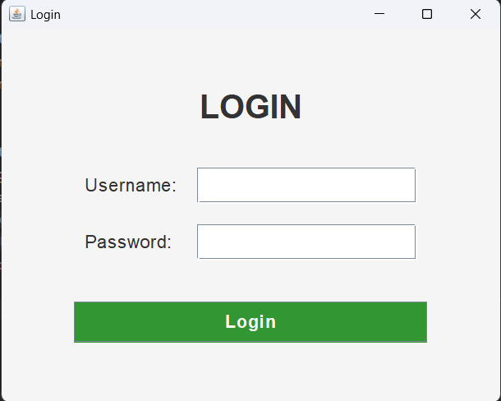

### Giao diện menu chính

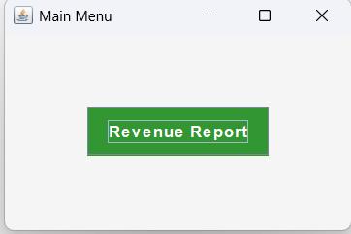

### Giao diện thống kê

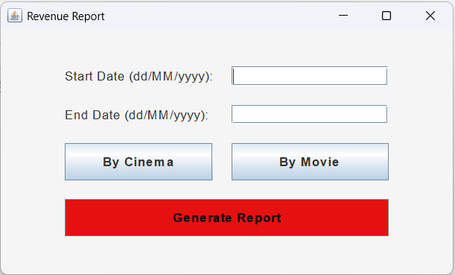

### Giao diện thống kê theo rạp

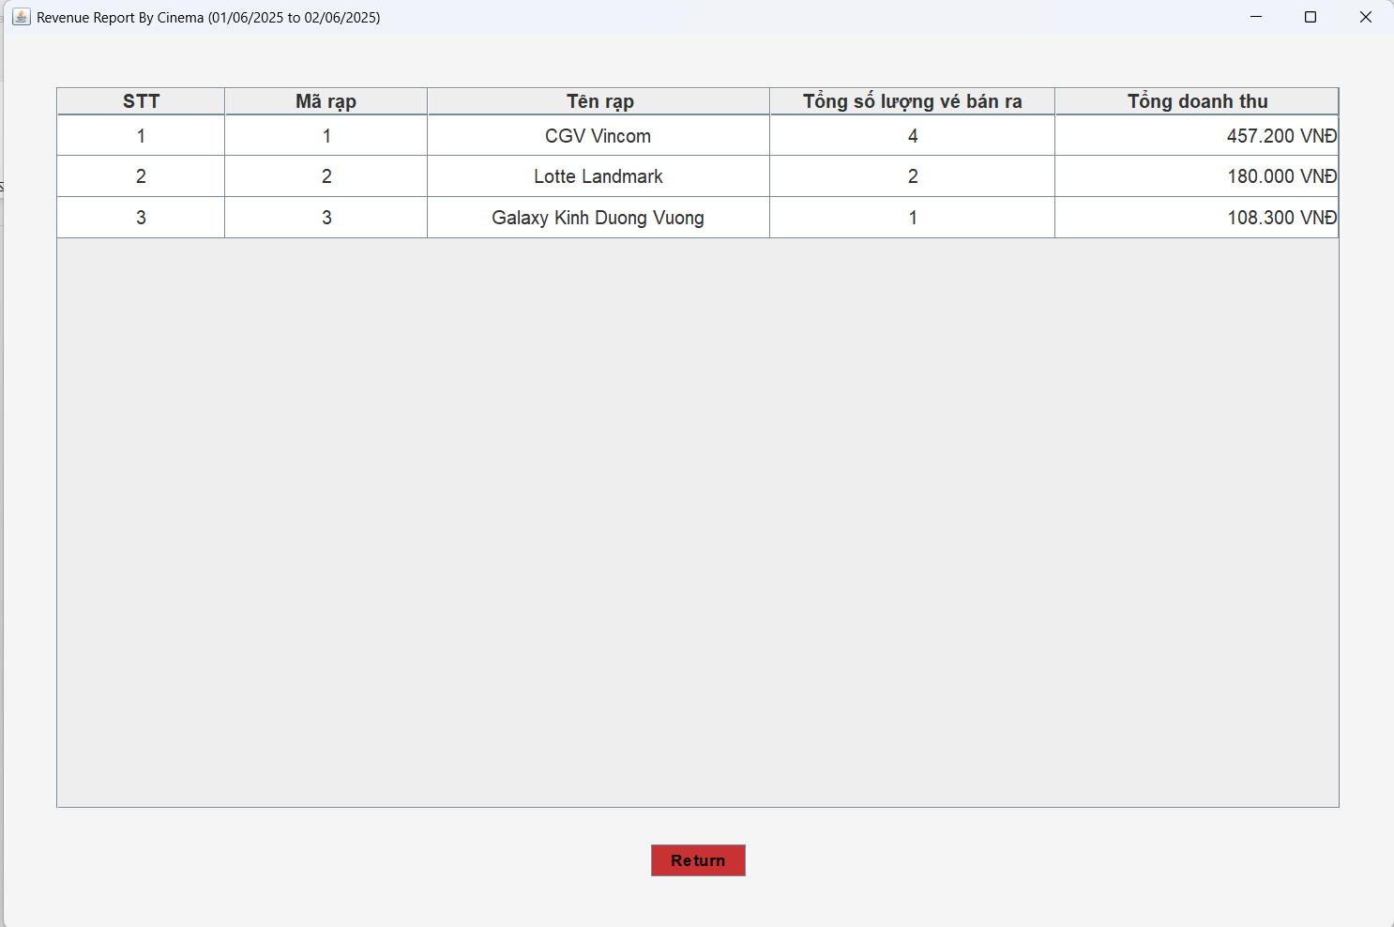

### Giao diện thống kê theo phim

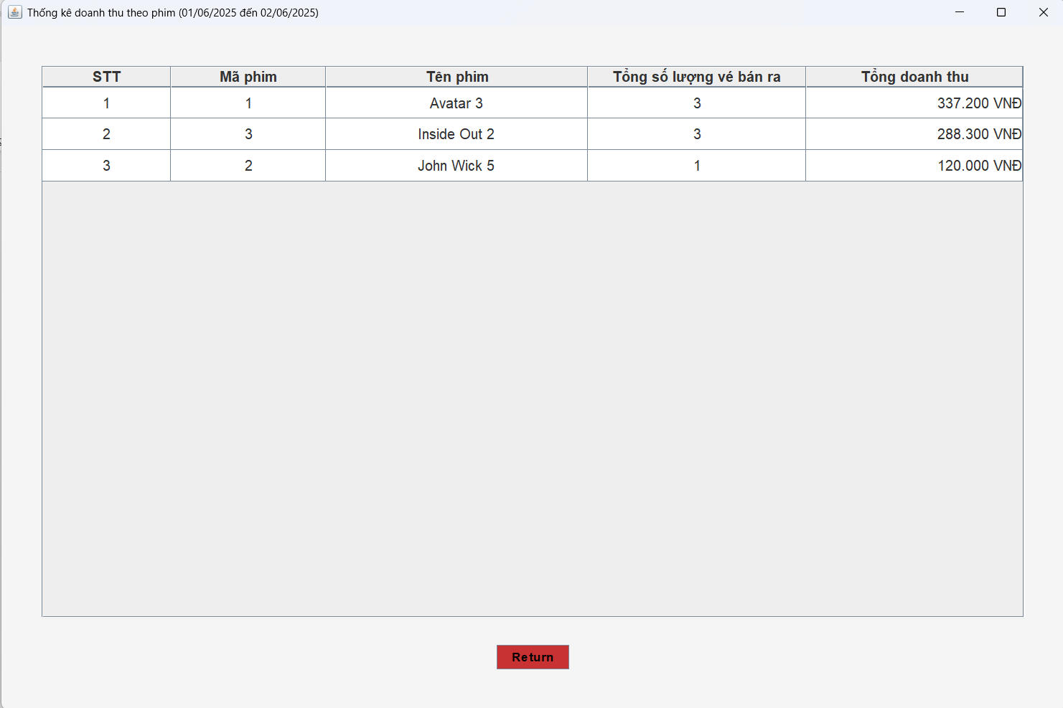

### Giao diện thống kê theo suất chiếu

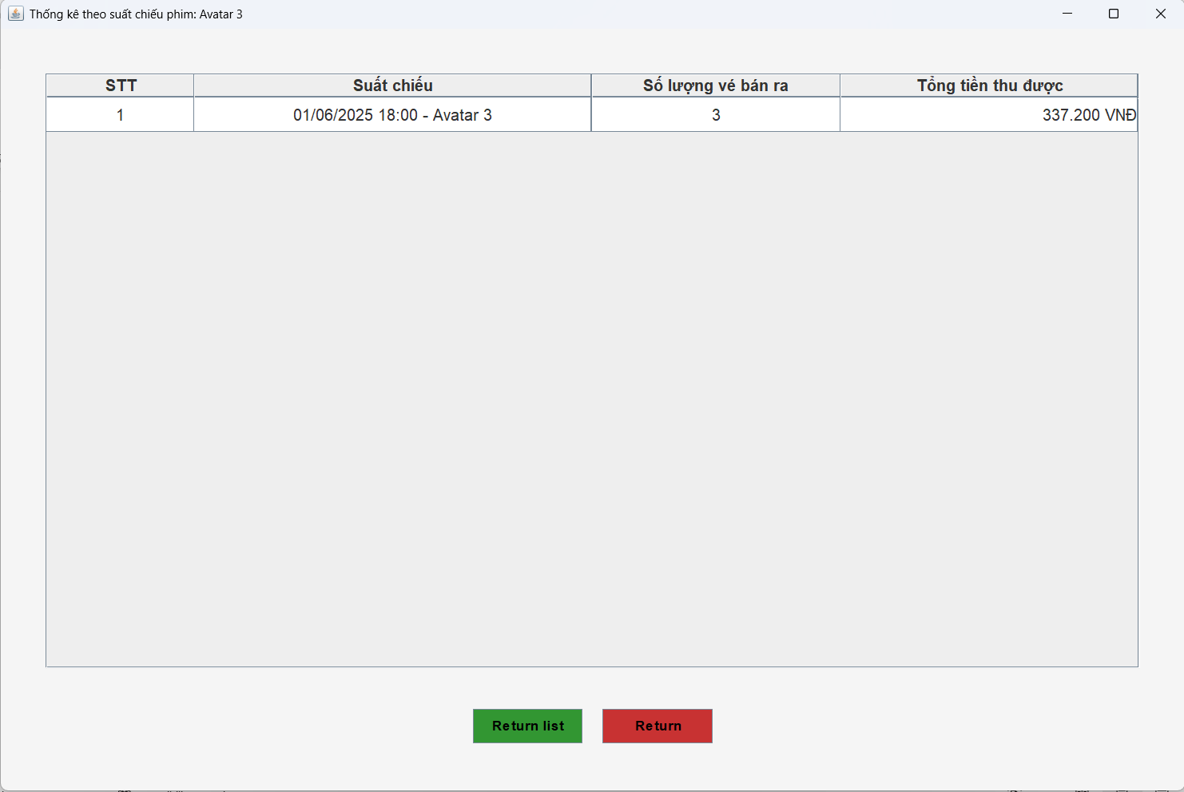

### Giao diện thống kê theo hóa đơn

